

**FATEC – Faculdade de Tecnologia de Guaratinguetá**

**CURSO DE ANÁLISE E DESENVOLVIMENTO DE SISTEMAS**

**Documentação FETEPS**

**Money Tycoon – Jogo Educacional**

**Guaratinguetá – São Paulo**

**2017**

**CURSO DE ANÁLISE E DESENVOLVIMENTO DE SISTEMAS**

**Money Tycoon - Jogo educacional**

**Caroline Nicole Marcondes Miguel Palma**

**Leticia Godoy Athayde**

**Welder Esteves Castilho**

Professor Orientador: Claudemir Santos Pinto

Eixo Temático: Jogo educacional

Coordenador Responsável pelo Parecer: Claudemir Santos Pinto

Co-orientador: Cristóvão José Dias da Cunha

Email (co-orientador): cristovao.cunha@gmail.com

**Guaratinguetá – São Paulo**

**2017**

**Sumário**

1. Introdução 6

2. Justificativa 6

3. Objetivo Geral 6

4. Objetivos Específicos 7

5. Metodologia 7

6. Público alvo 9

7. Levantamento de Similares 10

8. Responsividade 12

9. Cronograma 13

10. Recursos 14

11. Resultados 14

12. Como o trabalho será exposto 14

13. Resumo 14

14. Componentes 15

14.1 Badges 16

14.2 Button 16

14.3 CheckBox 17

14.4 Campo de texto 17

14.5 Diálogos 17

14.6 Grid 18

14.7 Lista 19

14.8 Menu 20

14.9 Tabelas 22

14.10 Snack Bar 22

15. Resumo dos Usuários 23

16. Wireframes 24

16.1 Login 24

16.2 Aluno 25

16.2.1 Tela Inicial 25

16.2.2 Menu 25

16.2.3 Tutorial 26

16.2.4 Meu perfil 26

16.2.5 Meu sonho 27

16.2.6 E-commerce 27

16.2.7 Consulta produto 28

16.2.8 Carrinho 28

16.2.9 Leilão 29

16.2.10 Meus pedidos 32

16.2.11 Minhas compras 32

16.2.12 Inventário 33

16.2.13 Cadastro de produto para vender no leilão 33

16.2.14 Ranking 34

16.2.15 Banco 34

16.3 Administrador Professor 37

16.3.1 Tela Inicial 37

16.3.2 Menu 38

16.3.3 Meu perfil 38

16.3.4 Cadastro de Aluno 39

16.3.5 Suporte 39

16.3.6 Ajuda 40

16.3.7 Relatório 41

16.3.8 Consulta perfil 42

16.3.9 Adiciona crédito 42

16.3.10 Caixa 43

16.4 Administrador Master 45

16.4.1 Tela Inicial 45

16.4.2 Menu 46

16.4.3 Meu perfil 46

16.4.4 Perfil escola 47

16.4.5 Cadastro professor 47

16.4.6 Relatório 48

16.4.7 Consulta professor 48

16.4.8 Financeiro 49

16.4.9 Sobre Quâttico* 49

16.5 Administrador Quânttico 50

16.5.1 Tela inicial 50

16.5.2 Menu 50

16.5.3 Cadastro Master 51

16.5.3 Cadastro escola 51

16.5.4 Contrato Quânttico 52

16.5.5 Financeiro escola 52

16.5.6 Cadastro Produto 55

16.5.7 Juros do sistema 55

16.5.8 Chamada suporte 56

16.5.9 Relatório 56

16.5.10 Consulta perfil 57

16.5.11 Consulta produto 57

16.5.12 Atividades 58

16.5.13 Usuários 58

16.5.14 Estoque 59

17. Estilo gráfico 59

18. Paleta de cores 60

19. Família tipográfica 61

20. Cartela de ícones 67

21. Dez Heurísticas de Nielsen 68

22. W3C 68

Fontes Bibliográficas 73

Anexo A 74

1. Introdução

O sistema Money Tycoon auxilia no aprendizado de forma interativa onde pré-adolescentes terão contato com a plataforma que tem por finalidade desenvolver adultos conscientes economicamente. Ensinar a planejar, tomar decisões, consumir de forma responsável e poupar são os objetivos principais do sistema.

1. Justificativa

O cenário econômico do Brasil encontra-se em um momento de crise conforme comprovado pelo relatório Peic (Pesquisa Nacional de Endividamento e Inadimplência do Consumidor) (2016), fica evidente a importância do aprendizado financeiro desde a base escolar. A AEF-Brasil (Associação de Educação Financeira do Brasil) (2016) promoveu iniciativas para a implantação de ensino económico e financeiro em todo o ensino fundamental.

O sistema Money Tycoon apresentará várias opções de consumo onde a criança terá total liberdade para cometer erros e aprender a consumir dentro do ambiente escolar onde estes erros não comprometerão sua vida. Essa iniciativa despertará o valor ao dinheiro e ao trabalho, além de despertar o pensamento estratégico e a responsabilidade nas escolhas financeiras na vida adulta.

De acordo com o Relatório Técnico Final do Projeto Piloto Programa Educação Financeira nas Escolas: Ensino Fundamental (2015/2016), que propõe ações a serem realizadas próximas à realidade para 7º e 8º anos do Ensino Fundamental II. O Money Tycoon optou por focar nos alunos do 7º ano, os quais durante o ano letivo utilizarão o ambiente como um jogo divertido, com uma comunicação visual desenvolvida para faixa etária que representará de forma interativa a vida cotidiana dos mesmos.

Segundo o Censo Escolar da Educação Básica 2012 Resumo Técnico promovido pelo MEC/Inep/Deed (2012), foi apurado um total de 3.515.854 alunos matriculados no 7º ano, tendo um decréscimo do registrado no ano anterior (3.716.031). Constatando-se a importância de um ensino mais atrativo para evitar a evasão desses alunos.

1. Objetivo Geral

O objetivo do projeto é desenvolver um sistema capaz de ensinar pré-adolescentes no ambiente escolar a terem noções econômicas e de administração de dinheiro, além de auxiliar no aprendizado das funções básicas de matemática.

1. Objetivos Específicos

* Levantamento de Requisitos de Sistema para melhor entendimento de suas funcionalidades.
* Levantamento das Regras de Negócio para definir melhor as políticas do sistema.
* Criação dos Diagramas de caso de uso, Diagramas de atividade e Diagramas de classes para um melhor entendimento dos requisitos do sistema.
* Criação do modelo entidade e relacionamento do Banco de Dados.
* Criação do Wireframe do sistema para criar uma interface que atenda aos requisitos de Interação Humano computador que melhorem a usabilidade do sistema e o torne mais intuitivo para o usuário.
* Desenvolvimento do modelo de usabilidade e acessibilidade do sistema conforme as normas do W3C e ISO.
* Revisão dos diagramas.
* Revisão dos Wireframes.
* Revisão do modelo entidade relacionamento do banco de dados.
* Simulação e Prototipação.
* Modelagem front-end do sistema.
* Desenvolvimento e montagem do protótipo em Arduíno.
* Desenvolvimento da documentação do sistema.

1. Metodologia

A partir da proposta do projeto interdisciplinar, foi iniciado um *brainstorm* para coleta de ideias para o desenvolvimento de um sistema *web* com uma percepção inovadora.

Com o tema definido foi realizada pesquisa de caráter exploratória no Peic (2016) e no Relatório Técnico Final do Projeto Piloto Programa Educação Financeira nas Escolas: Ensino Fundamental (2015/2016). Também foi realizada pesquisa de campo por meio de formulário eletrônico para traçar o perfil do público-alvo.

A gamificação não é transformar as coisas em jogos propriamente dito, mas sim um conjunto de regras para motivar, interessar e engajar o cliente, ou no caso, o usuário. A figura a seguir mostra o Ciclo da Gamificação com pontos importantes para a aplicação em qualquer lugar.

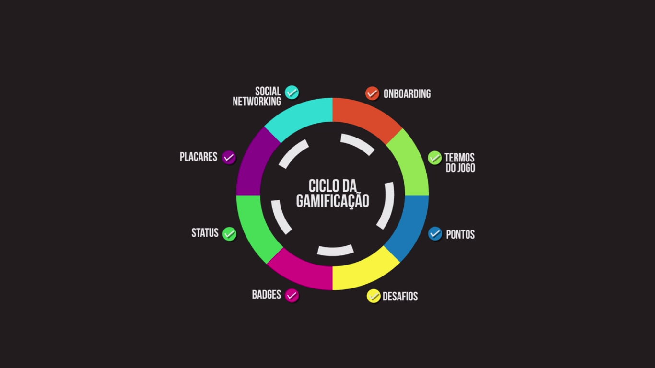

- Onboarding: é o processo de integração dos novos funcionários em seu ambiente de trabalho. Segundo a Microsoft (2016), os 10 primeiros segundos é o que define se o usuário vai continuar no ambiente. Já o gerente de marketing Silvio Junior (2016), afirma que os 3 primeiros minutos definem se o usuário vai continuar jogando ou não

Para atender este requisito ao iniciar pela primeira vez o Jimmy Porco, personagem desenvolvido exclusivamente para o sistema, irá guiar o aluno pela página inicial e dar as regras básicas do sistema por meio de um tutorial ilustrado e rápido, evitando que o primeiro contato seja maçante. Para outras dúvidas, haverá um vídeo tutorial, treinamento e acesso ao tutorial novamente, além de toda a documentação do sistema acessível o tempo todo.

- Termos do jogo: são basicamente as regras. No sistema, os alunos ganham créditos a partir de atividades escolares e mini jogos.

Os mini jogos irão dar créditos aos alunos, mas poucos, pois este não é a principal fonte de créditos.

As atividades escolares irão gerar créditos significativos, sendo estas atividades comuns no ambiente escolar. Os professores de todas as matérias podem dar créditos aos alunos pelas diversas atividades no dia a dia. Alguns exemplos: tarefa de casa, trabalho em grupo, presença na sala de aula, ponto positivo durante a aula e etc. Estas atividades irá depender dos professores, que podem utilizar como um substituto a notas escolares, ou créditos que incentivem e encorajem os alunos, como por exemplo, um aluno tímido levanta a mão para fazer uma pergunta, o professor pode dar créditos para esta atitude corajosa.

Estes créditos dentro do sistema são chamados de Deq. Com os Deq os alunos poderão comprar casas, carros, roupas, comida, viagens e vários outros itens para incrementar em seu personagem, o Jimmy.

- Pontos: Para cada compra, transação, venda, crédito recebido, pagamento realizado, movimentação bancaria, irá gerar pontos.

- Desafios: Durante o ano letivo, o sistema irá disponibilizar promoções, baixa de estoque, variações de preços, ações de marketing para desafiar e influenciar o aluno a realizar compras. As compras realizadas em certos períodos terão uma pontuação diferenciada além de medalhas. Além disso o sistema irá dar dicas para os professores darem seus próprios desafios aos alunos de acordo com suas próprias ementas da matéria.

- Badges(medalhas): de acordo com a pontuação o sistema irá recompensar com estrelas. Aquele que possuir a maior pontuação terá 5 (cinco) estrelas, a partir dele, será calculado a quantidade de estrelas de acordo com a pontuação geral. Além de estrelas o sistema ira recompensar com medalhas, como por exemplo, “Você comprou uma casa!”. Estas medalhas terão várias dificuldades, exclusividade, além de medalhas escondidas.

- Status: o sistema não tem um objetivo final, mas sempre estará disponível ao aluno as aquisições feitas, mostrando ao aluno de forma interativa e ilustrada.

- Placares: Cada escola terá um ranking que será constantemente atualizado com todos os alunos no sistema. Na página inicial terá um resumo, e uma página dedicada exclusivamente para o Ranking, onde será possível ver a foto do aluno, o avatar do Jimmy de cada um, pontuação e a quantidade de estrelas. E a partir desta página poderá acessar a página de cada aluno onde será possível ver o Jimmy e algumas aquisições de cada aluno.

- Social Networking: A cada compra, estrela ou medalha conquistada pelo aluno poderá ser compartilhada com seus amigos dentro do sistema.

Durante o decorrer do processo de desenvolvimento foram consultados professores das áreas que abrangem o projeto a fim de delimitar os passos a serem seguidos para o andamento e conclusão do sistema.

1. Público alvo

O perfil do público alvo da Money Tycoon são pré-adolescentes que têm como característica serem: inquietos, competitivos, impulsivos, pensam de forma mais concreta e específica, evitam as tarefas, não gosta de ser considerados como uma criança, demonstram grande interesse pela justiça, um autêntico sentido do que é lógico, e convém despertar-lhes o interesse ao estímulo para aprender.

1. Levantamento de Similares

Após a realização de uma pesquisa exploratória, constatou-se que existem quatro similares do sistema Money Tycoon, sendo eles, Jogo da Vida, Banco Imobiliário, CashFlow e Leãozinho.

Jogo da Vida é o que mais se aproxima da realidade, trata-se de um jogo físico de tabuleiro, onde os jogadores podem escolher sua profissão, desenvolver sua carreira, casar e ter filhos, tudo isso misturado com momentos de sorte e azar, onde o jogador ganha dinheiro e segue em busca de seu sucesso. Para ganhar tem que chegar ao final do jogo, passando pela casa “dia do juízo” onde todos os seus bens são calculados, e se o jogador tiver uma quantia significativa segue o jogo em busca da última casa “Parabéns! Você é um milionário” onde o jogador torna-se o vencedor.

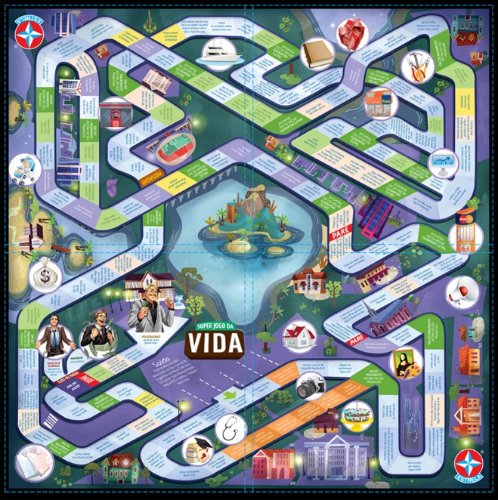

Figura - Tabuleiro do Jogo da vida

Banco Imobiliário é claramente um jogo financeiro, também caracterizado como jogo físico de tabuleiro, onde inicialmente todos os jogadores tem uma quantia igual de dinheiro, e ao decorrer do tabuleiro ganha dinheiro, acumula bens, recebe aluguéis, vai para cadeia e perde dinheiro, paga aluguel entre outras movimentações. O jogo não tem um momento de fim propriamente dito, só acaba quando os jogadores decidem contabilizar o dinheiro e os bens, o vencedor é quem acumular mais.

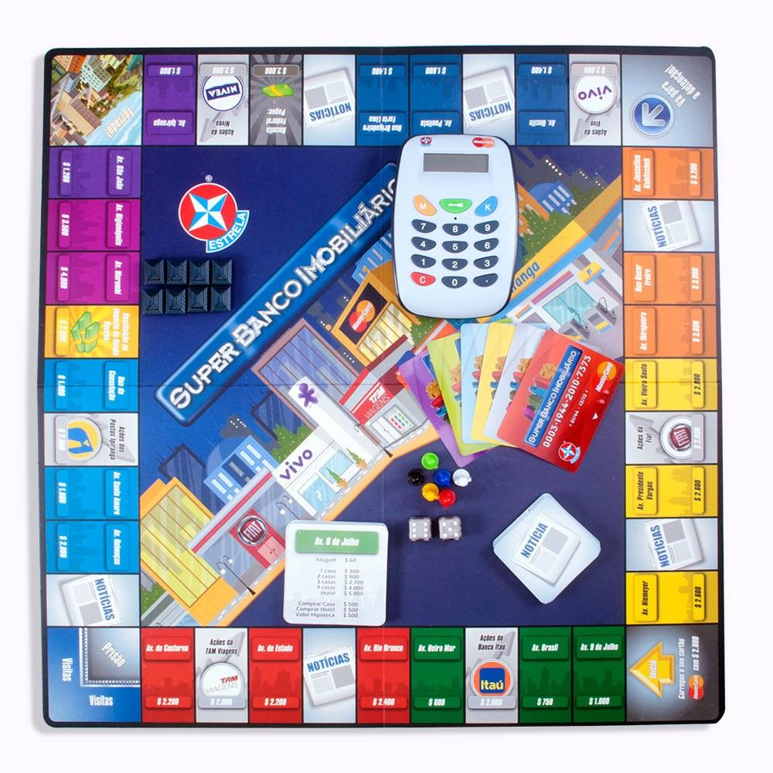

Figura - Tabuleiro do Banco Imobiliário

CashFlow é um jogo didático online, foi desenvolvido por Robert Kiyosaki no para ensinar as crianças a gastar bem o seu dinheiro, colocando-a durante o jogo como tomadora de decisão, o jogo se inicia com a escolha do sonho, o próximo passo é posicionar-se e jogar tendo a liberdade de escolha para com sabedoria utilizar seu dinheiro para se tornar maior que suas dívidas. Há duas formas de ganhar o jogo, sendo elas, atingir seu sonho ou acumular certa quantia em dinheiro.

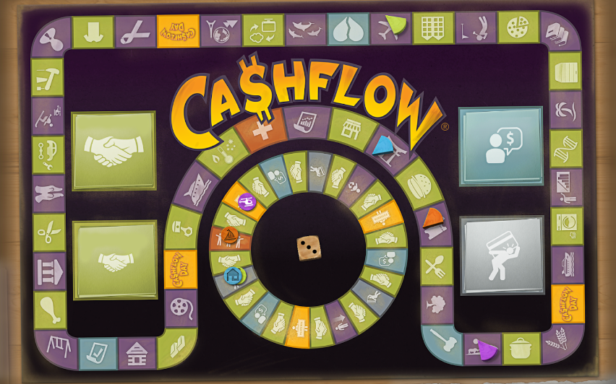

Figura - Tabuleiro do Cashflow

O jogo online Leãozinho, foi desenvolvido pela Receita Federal do Brasil, onde o objetivo do jogo é ensinar crianças sobre a importância do Imposto de Renda, onde há 10 jogos classificados de nível fácil, médio e avançado.

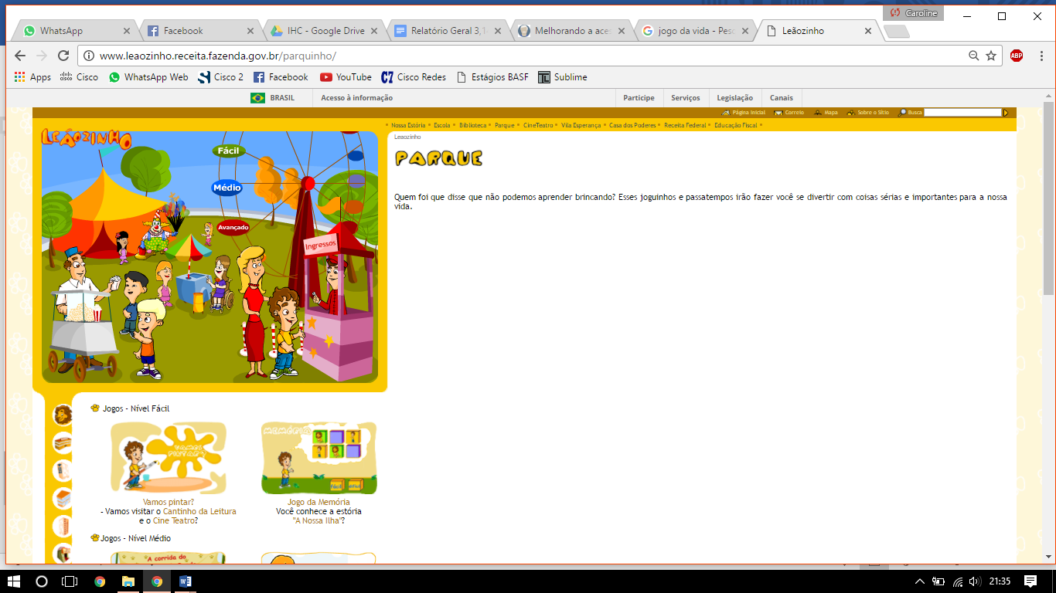

Figura - Tela inicial do jogo Leãozinho

1. Responsividade

A responsividade é a capacidade de um site se adaptar a vários tamanhos de telas automaticamente, sendo elas: desktop, tablet smartphone.

É definido no código quais serão os dispositivos no qual será executado a aplicação web, com estes comandos pode-se definir como serão exibidas nas respectivas telas, para que a aplicação não tenha uma exibição muito pequena, muito grande ou até mesmo deformação, desta forma pode-se ter acessibilidade a aplicação de qualquer dispositivo.

O MDL (Material Design Light) fornece de forma simples a prática da responsividade, com ele podemos definir padrões um pouco diferenciados para cada dispositivo, onde outros dispositivos fornecem apenas padrões fixos, então a fim de utilizar o máximo de um framework, optou-se pela utilização do MDL no desenvolvimento sistema Money Tycoon.

Inicialmente o sistema Money Tycoon será desenvolvido para utilização em tablet e desktop, mas já será responsivo para todas as tecnologias, com os tamanhos de 4, 8 e 12 colunas, a fim de torná-lo acessível em qualquer dispositivo.

1. Cronograma

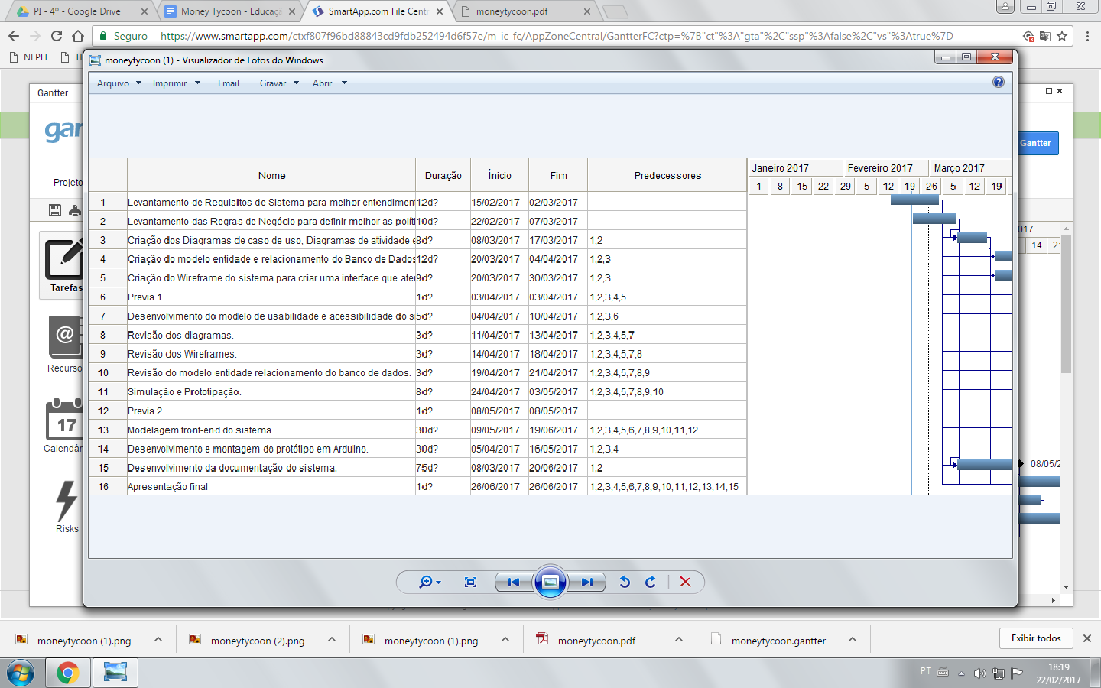

Figura - Cronograma

1. Recursos

Os recursos utilizados para desenvolvimento partiram do conceito da responsividade, que resultaram na utilização das ferramentas de desenvolvimento: linguagem de programação utilizada no back-end do sistema C#, banco de dados utilizado SQL, linguagens de modelagem HTML, CSS, Java Script, ASP.net e MDL.

As ferramentas: Microsoft Visual Studio, Sublime Text, MySQL Community, Oracle Workbench SQL, Astah Community, Balsamiq Mockups, Microsoft Word, Microsoft Power Point, Microsoft Excel, Netbeans.

1. Resultados

Espera-se na conclusão deste trabalho que se tenha como resultado um sistema web que auxilie a educação financeira na base escolar. O sistema deve ser dinâmico, lúdico e com uma linguagem apropriada ao público-alvo. O aluno deve ser capaz de tomar decisões de transações de compra e venda, tudo isso em um ambiente próximo a realidade, mas com uma comunicação lúdica. Os demais atores do sistema devem ser capazes de acompanhar relatórios e transações realizadas dentro do sistema.

1. Como o trabalho será exposto

Para expor o trabalho são necessários no mínimo 3 dispositivos, um computador que será para o professor, o dispositivo arduíno que fará a leitura dos cartões, e um tablet para o aluno onde serão realizadas as transações no sistema.

1. Resumo

O cenário econômico do Brasil encontra-se em um momento de crise conforme comprovado pelo relatório da pesquisa de endividamento publicado pela CNC (2016), onde fica evidente a importância do aprendizado financeiro desde a base escolar. O sistema web Money Tycoon auxilia no aprendizado de forma interativa onde pré-adolescentes de 11 e 12 anos terão contato com a plataforma que tem por finalidade desenvolver adultos conscientes economicamente, ensinando a planejar, tomar decisões, consumir de forma responsável e poupar. Segundo o Censo Escolar da Educação Básica 2012 Resumo Técnico promovido pelo MEC (2012), foi apurado um total de 3.515.854 alunos matriculados no 7º ano, tendo um decréscimo do registrado no ano anterior (3.716.031). Constatando-se a importância de um ensino mais atrativo para evitar a evasão desses alunos, a proposta do sistema web Money Tycoon é ter esse público como foco, o qual durante o ano letivo utilizará o ambiente como um jogo divertido, com uma comunicação visual desenvolvida para esta faixa etária, a qual representará de forma interativa a vida cotidiana dos mesmos. O objetivo do projeto é desenvolver um sistema capaz de ensinar pré-adolescentes no ambiente escolar a terem noções de economia e de administração de dinheiro, além de auxiliar no aprendizado das funções básicas de matemática. Para isso, definiu-se as seguintes etapas: levantamento de regras de negócios e requisitos, modelagem do sistema e do banco de dados, prototipação, implementação e testes.A partir da proposta do projeto interdisciplinar, foi iniciado um brainstorm para coleta de ideias para o desenvolvimento de um sistema web com uma percepção inovadora. Com o tema definido foi realizada pesquisa bibliográfica de caráter exploratória no CNC (2016) e no Relatório Técnico Final do Projeto Piloto Programa Educação Financeira nas Escolas: Ensino Fundamental (2015/2016). Também foi realizada pesquisa de campo por meio de formulário eletrônico para traçar o perfil do público-alvo. Durante o decorrer do processo de desenvolvimento foram consultados professores das áreas que abrangem o projeto a fim de delimitar os passos a serem seguidos para o andamento e conclusão do sistema. Para dar inicio ao desenvolvimento do Money Tycoon foi realizado um levantamento das regras de negócio e de requisitos onde foram definidas as funcionalidades do sistema. Segundo o Think with Google (2015), “O UX (user experience) pode muitas vezes ser a diferença entre o sucesso e o fracasso de um projeto”. A partir desse conceito foram utilizados para desenvolvimento do sistema web: linguagens de modelagem HTML 5, CSS 3, Java Script 3, e framework MDL da Google, para conexão de banco de dados MySQL foi utilizado C# e ASP.net. Para melhor visualização desenvolveu-se um mapa de funcionalidades do sistema conforme figura 1, para dar a diretriz para a criação dos wireframes, que são desenhos básicos de como será a interface do sistema, atendendo aos requisitos de Interação Humano-Computador voltado para a usabilidade do público-alvo.

1. Componentes

Material Design Lite (MDL) é uma biblioteca de componentes para desenvolvedores web baseada na filosofia de design de materiais do Google. Segue abaixo os principais componentes utilizados no sistema:

14.1 Badges

Ícones de perfil informativos: o usuário receberá um aviso sobre algo que aconteceu durante o momento que estava on ou offline no sistema. Representado a seguir pelo código e figura:

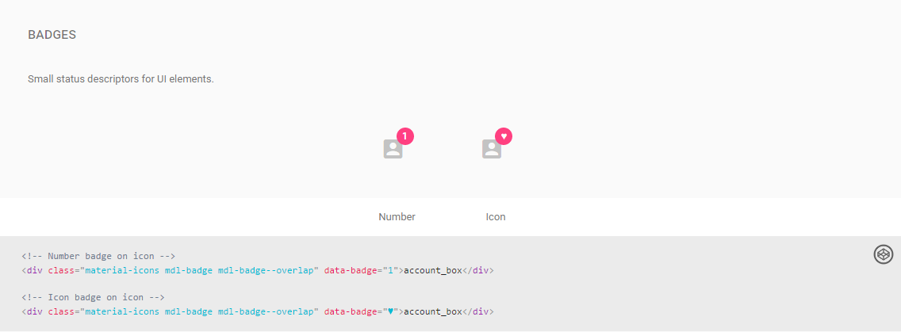

14.2 Button

Botões com animações: ao posicionar o cursor do mouse em cima, ele acenderá em uma cor, mas clara para indicar onde o usuário estará clicando. Representado a seguir pelo código e figura:

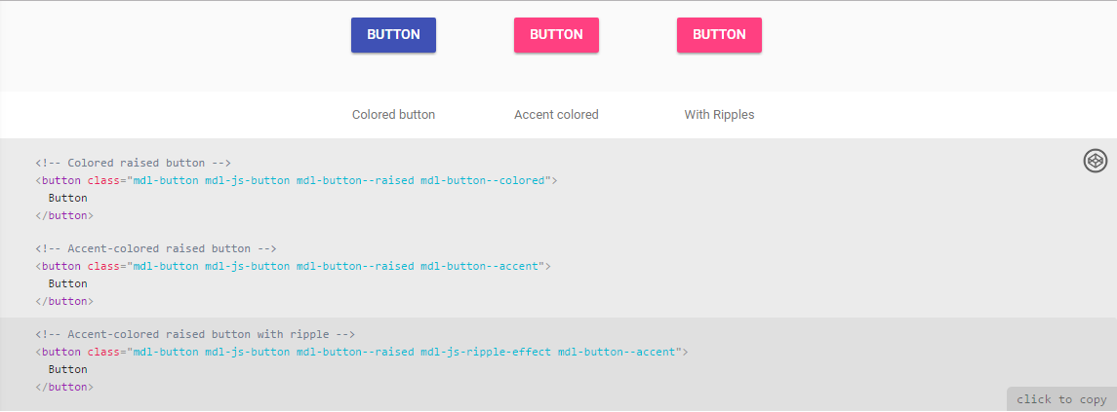

14.3 CheckBox

Seleção de itens: o professor poderá aplicar determinadas ações coletivamente aos alunos. Representado a seguir pelo código e figura:

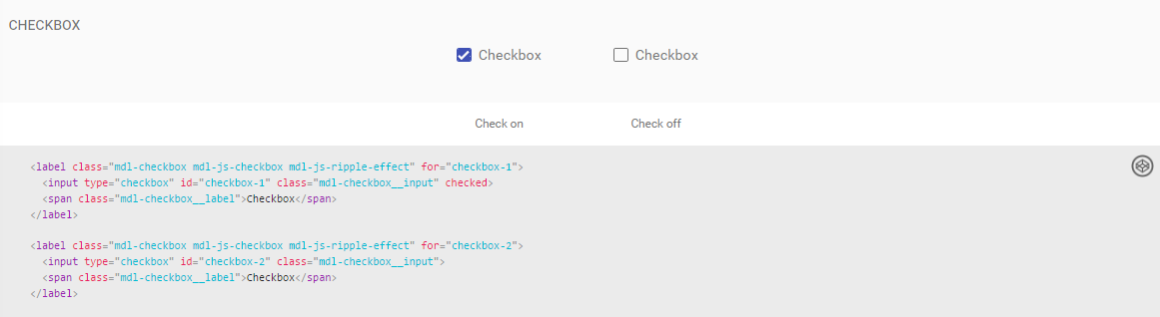

14.4 Campo de texto

Indicação colorida: esta indicação será ativada ao clicar no campo, indicando ao usuário em qual campo ele estará escrevendo. Representado a seguir pelo código e figura:

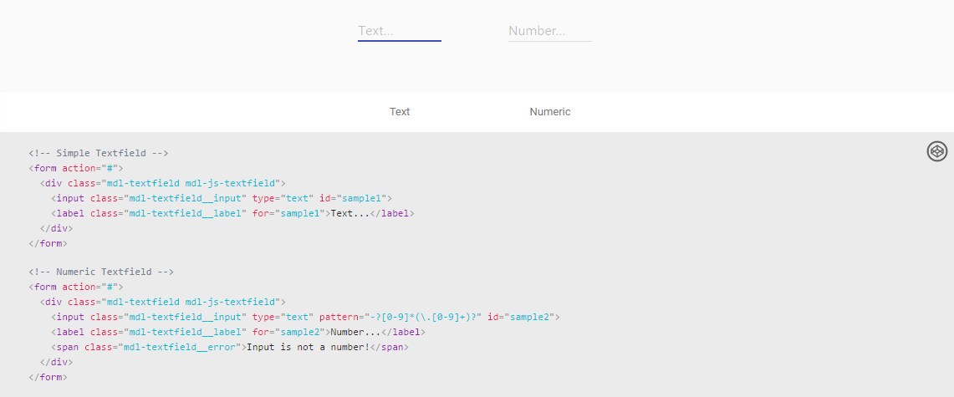

14.5 Diálogos

Apresentação de erros: apresentação de erros ou avisos durante o tempo em que o usuário estiver utilizando o sistema. Representado a seguir pelo código e figura:

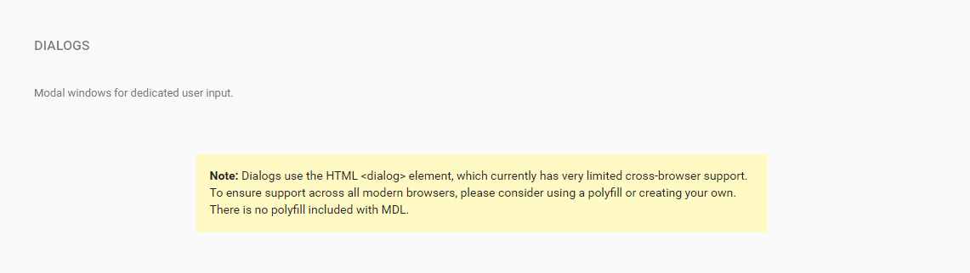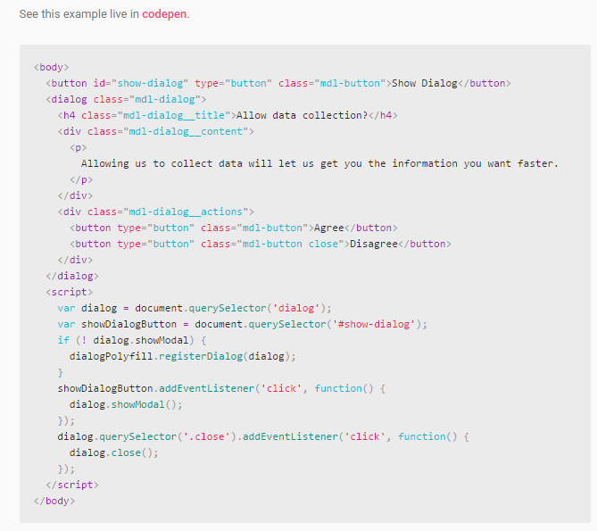

14.6 Grid

Divisão de grid: 4, 8 e 12 grids - Model Design Lite(MDL), dando prioridade ao desktop e tablet. Representado a seguir pelo código e figura:

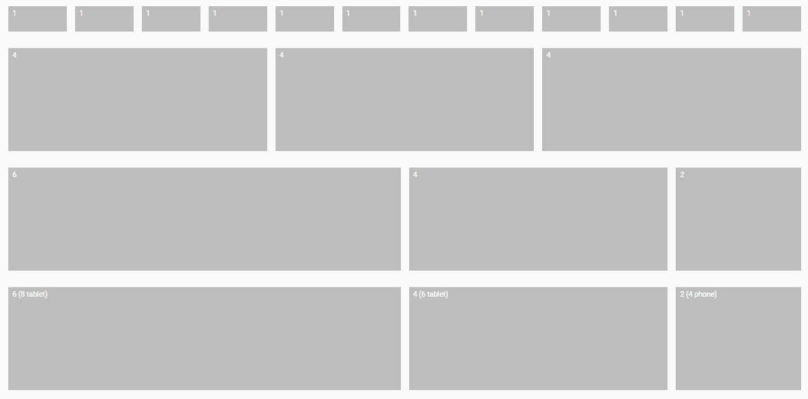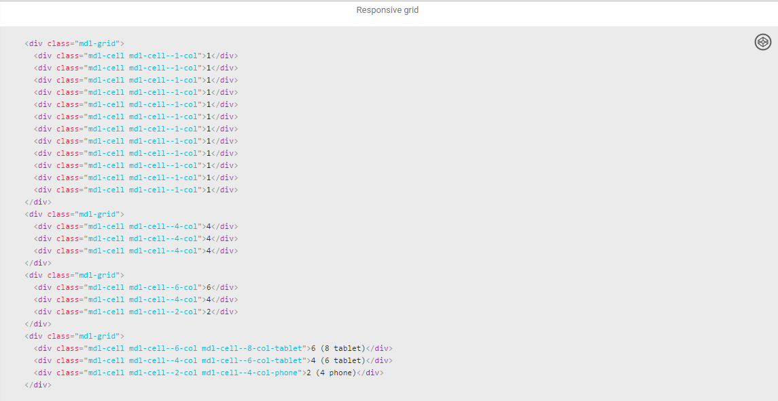

14.7 Lista

Lista: Será utilizado na dinamicamente para listagem de alunos, salas, administradores, etc. podendo administrar mais facilmente determinadas ações dentro do sistema. Representado a seguir pelo código e figura:



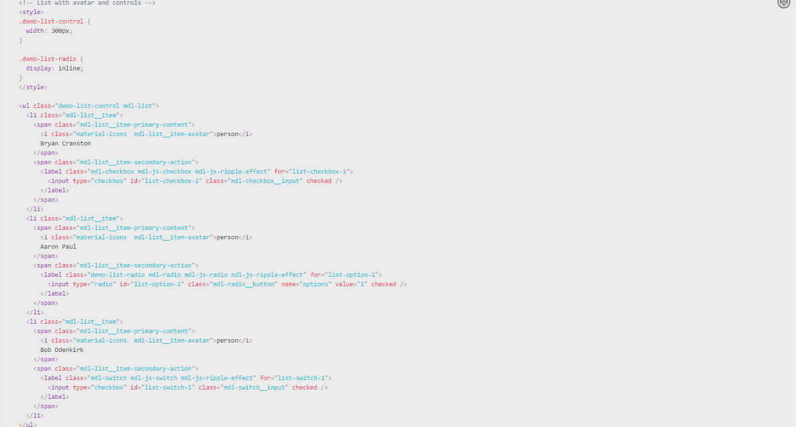

14.8 Menu

Menu: Menu dropdown alinhado à parte superior esquerda, dando uma forma dinâmica de o usuário transitar dentro do sistema. Representado a seguir pelo código e figura:

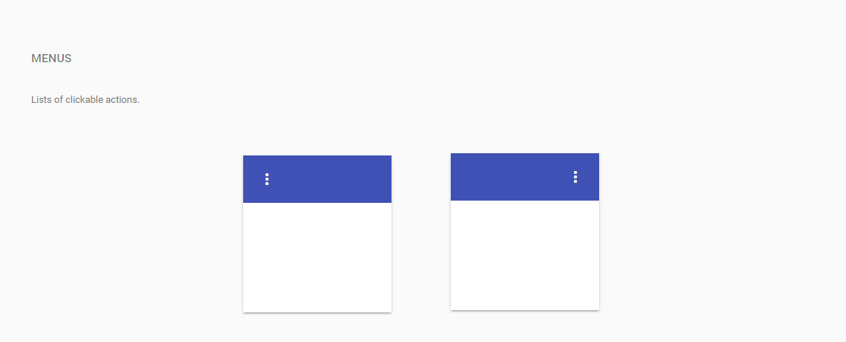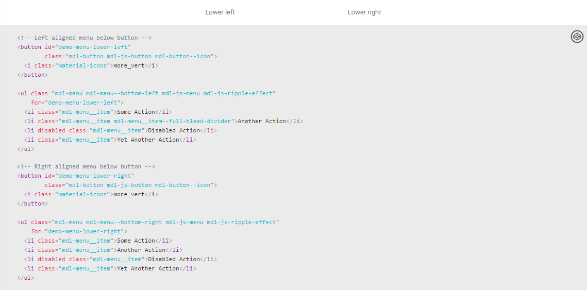

14.9 Tabelas

Tabelas: Será utilizado para a configuração de relatórios, podendo selecionar os campos das informações do qual o usuário deseja visualizar. Representado a seguir pelo código e figura:

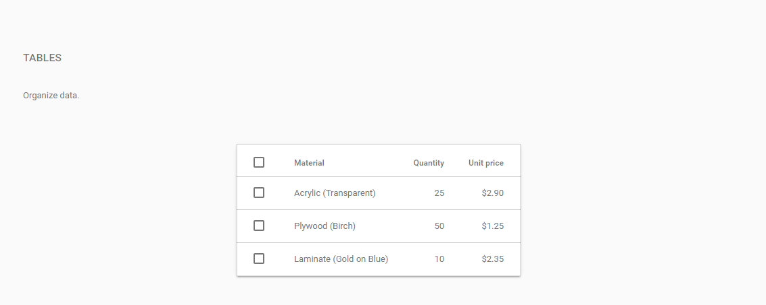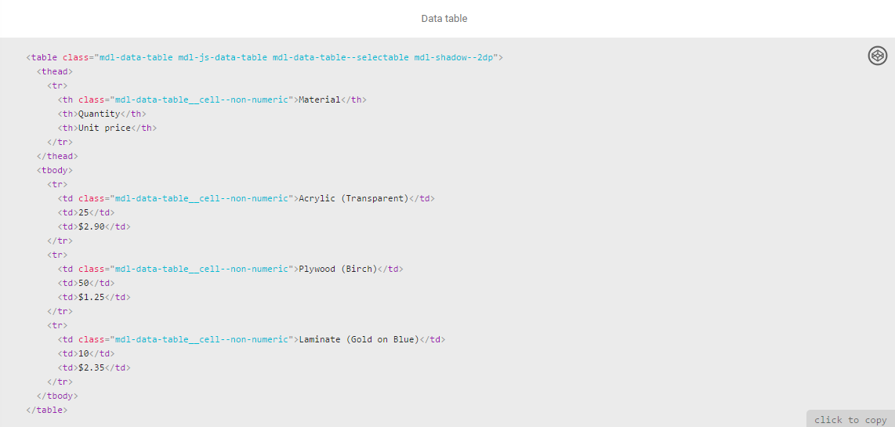

14.10 Snack Bar

Avisar ações: diversas ações realizadas dentro do sistema, como por exemplo, quando um item for adicionado ao carrinho de compras, quando uma operação for realizada com sucesso. Representado a seguir pelo código e figura:

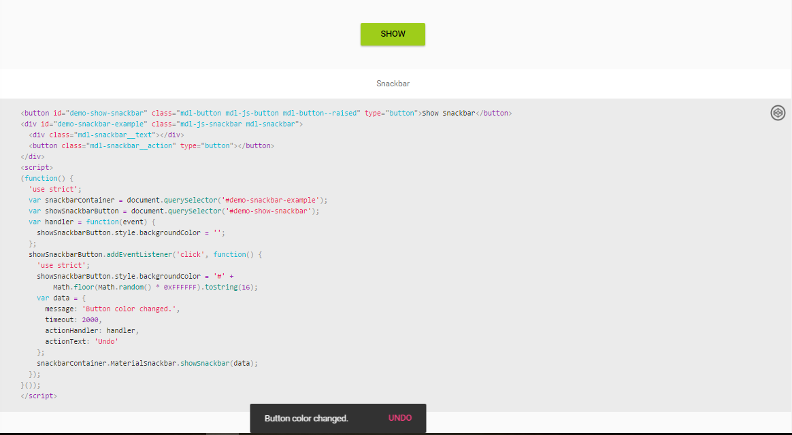

1. Resumo dos Usuários

|  |  |  |
| --- | --- | --- |
| Nome | Descrição | Responsabilidade |
| Aluno | Usuário Comum | Devolver produto;  Consultar crédito do aluno;  Transferir crédito;  Consultar compras;  Consultar existência do aluno;  Visualizar leilão;  Dar lance no leilão;  Anunciar produto no leilão;  Consultar pedido;  Cancelar pedido;  Alterar pedido;  Confirmar pedido;  Selecionar forma de pagamento;  Efetuar pagamento; e  Fazer pedido. |
| Professor | Administrador Professor | Estornar crédito;  Cadastrar aluno;  Alterar aluno;  Consultar existência do aluno;  Cadastrar cartão;  Substituir cartão;  Alterar crédito;  Consultar crédito do aluno; e  Emitir relatório. |
| Coordenador Master | Administrador Master | Consultar relatório;  Consultar financeiro;  Acompanhar status da licença;  Imprimir boleto;  Alterar administrador;  Consultar existência do administrador;  Remover administrador; e  Cadastrar administrador. |
| Suporte | Administrador Quânttico | Cadastrar produto;  Bloquear escola;  Desativar escola;  Cadastrar escola;  Consultar existência da escola;  Parametrizar forma de pagamento;  Alterar estoque;  Consultar relatório;  Cadastrar as atividades;  Consultar financeiro;  Acompanhar o status da licença;  Gerar boleto;  Enviar boleto; e  Cadastrar tipo de usuário. |

1. Wireframes

Wireframe é um desenho básico, como um esqueleto, que demonstra de forma direta a arquitetura de como será a interface final de acordo com as especificações descritas. Portanto, foram desenhas telas para os quatro atores do sistema Money Tycoon, sendo elas demonstradas a seguir:

16.1 Login

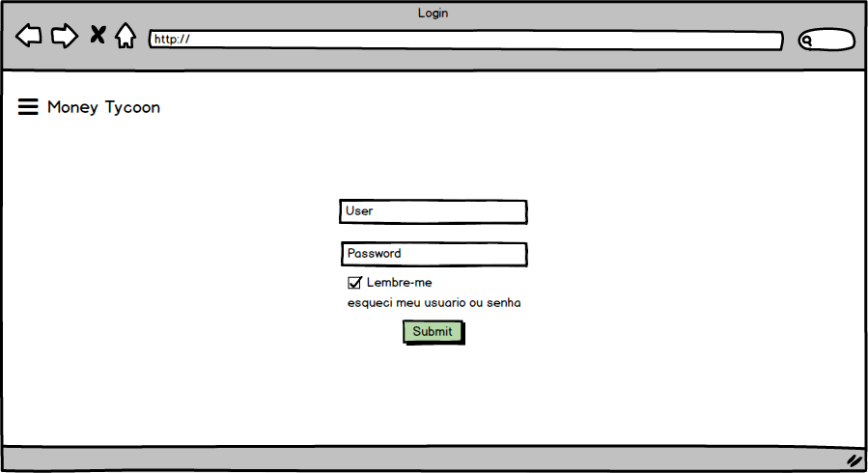

* 1. Aluno

16.2.1 Tela Inicial

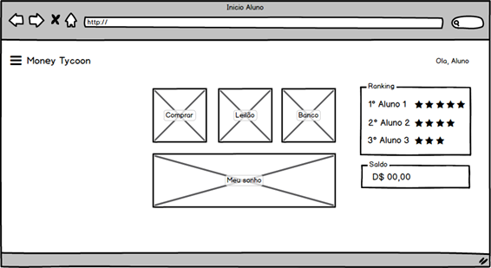

16.2.2 Menu

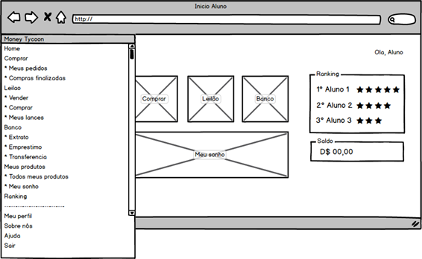

16.2.3 Tutorial

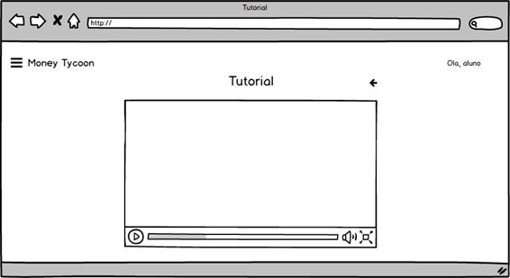

16.2.4 Meu perfil

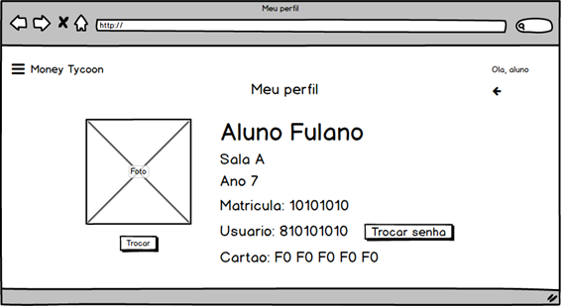

16.2.5 Meu sonho

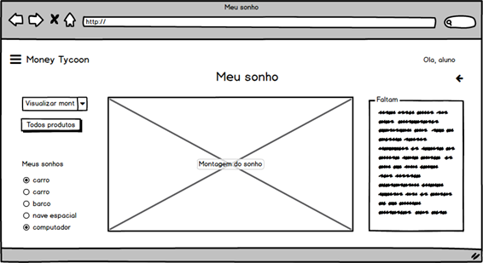

16.2.6 E-commerce

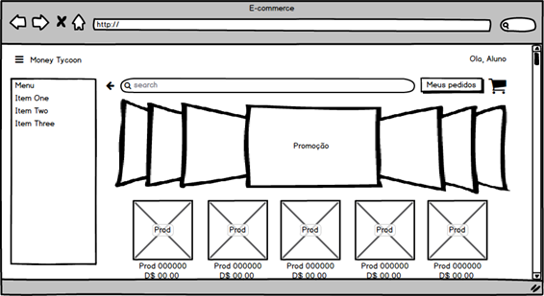

16.2.7 Consulta produto

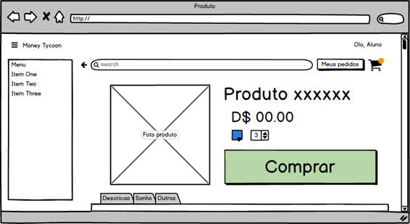

16.2.8 Carrinho

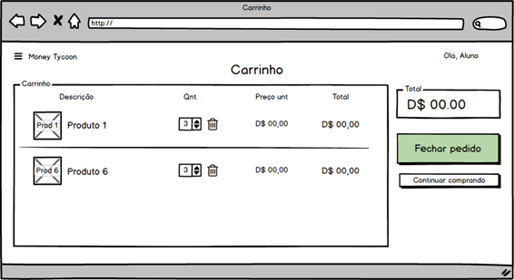

16.2.9 Leilão

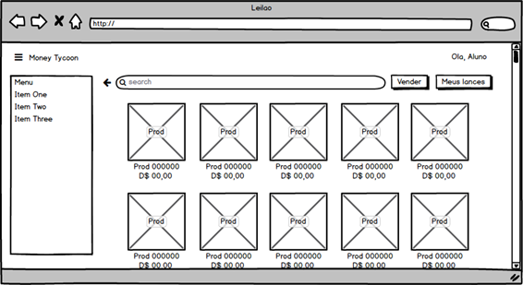

16.2.9.1 Visualizar produto para dar lance

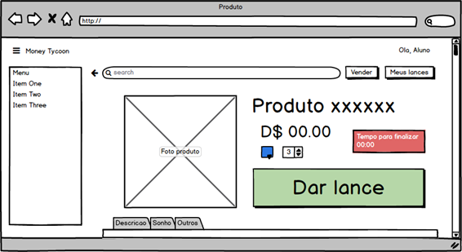

16.2.9.2 Confirmação de valor de lance

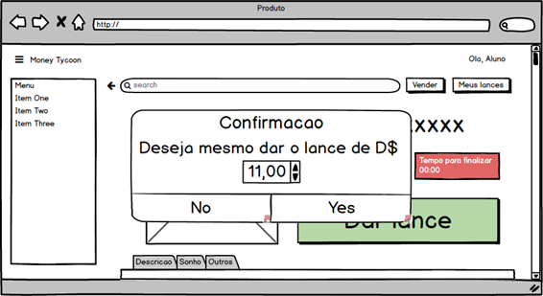

16.2.9.3 Efetuar o lance

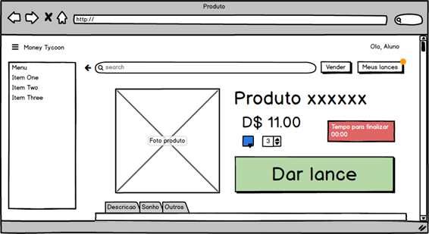

16.2.9.4 Confirmação que arrematou o produto

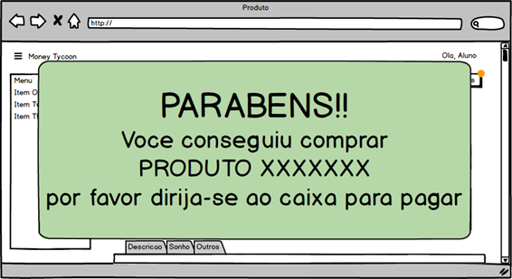

16.2.9.5 Meus lances

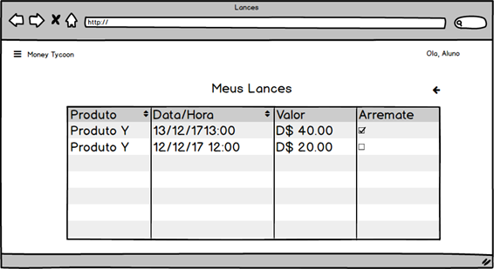

16.2.10 Meus pedidos

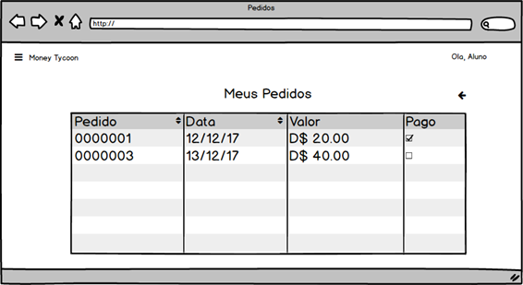

16.2.11 Minhas compras

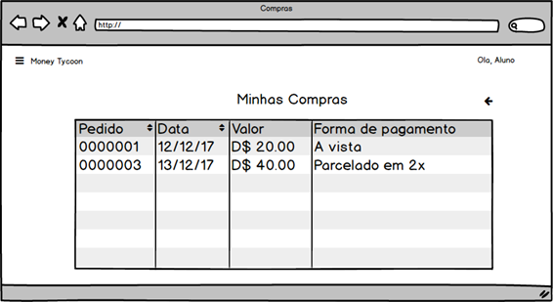

16.2.12 Inventário

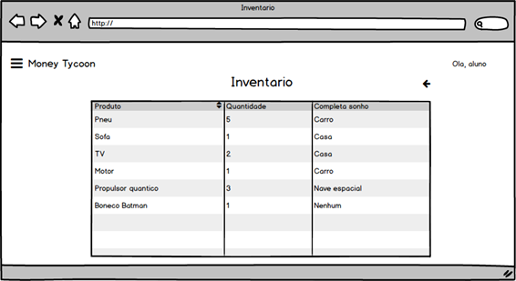

16.2.13 Cadastro de produto para vender no leilão

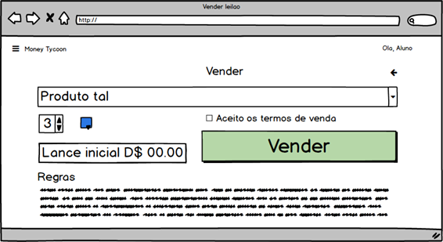

16.2.14 Ranking

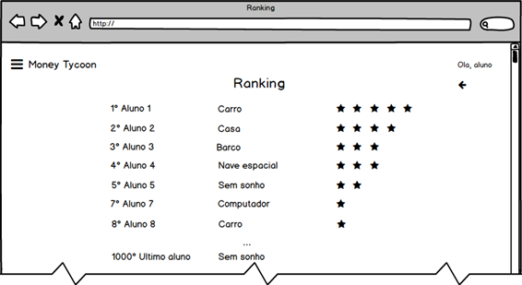

16.2.15 Banco

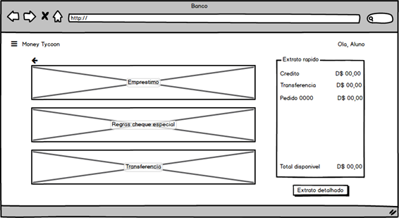

16.2.15.1 Empréstimo

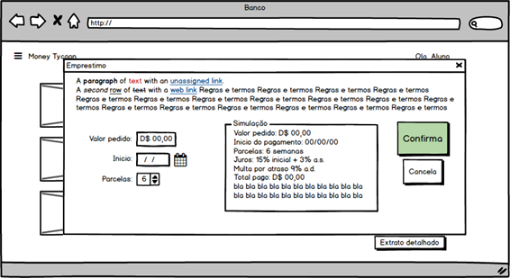

16.2.15.2 Regras cheque especial

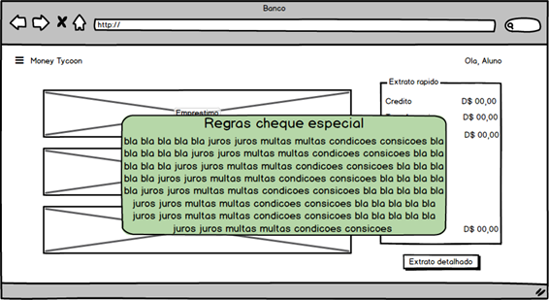

16.2.15.3 Transferência de créditos

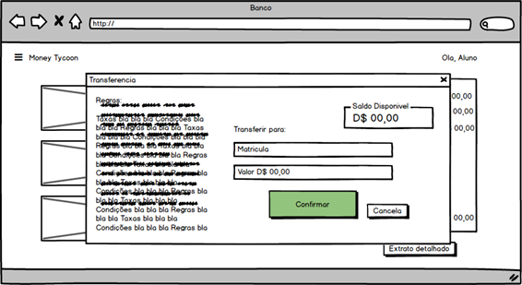

16.2.15.4 Confirmação de transferência de créditos

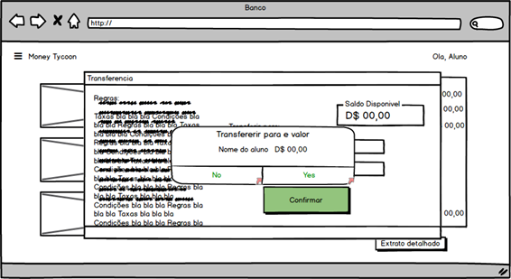

16.2.15.5 Extrato

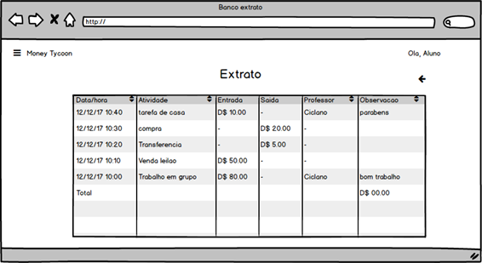

* 1. Administrador Professor

16.3.1 Tela Inicial

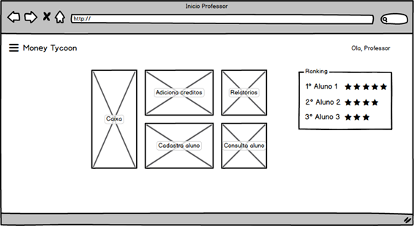

16.3.2 Menu

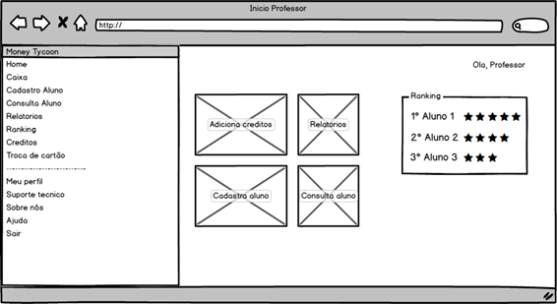

16.3.3 Meu perfil

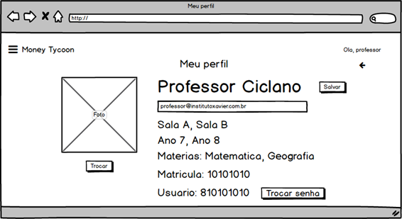

16.3.4 Cadastro de Aluno

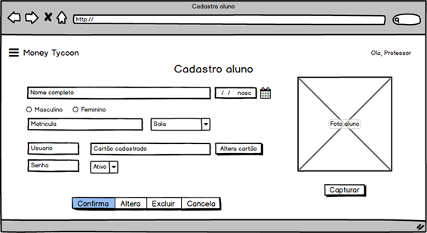

16.3.5 Suporte

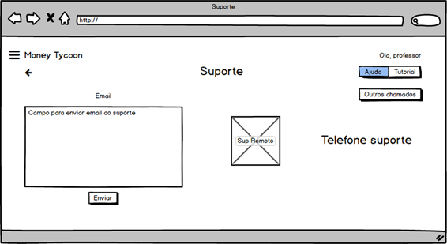

16.3.5.1 Confirmação e-mail para suporte

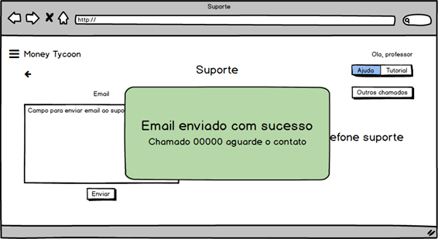

16.3.6 Ajuda

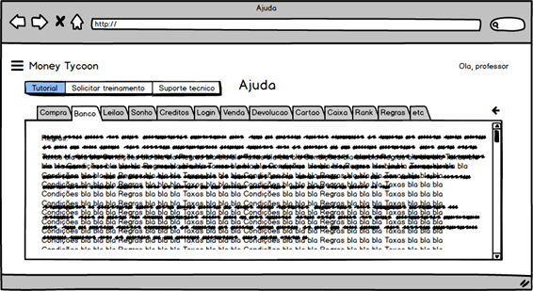

16.3.6.1 Confirmação solicitação de ajuda

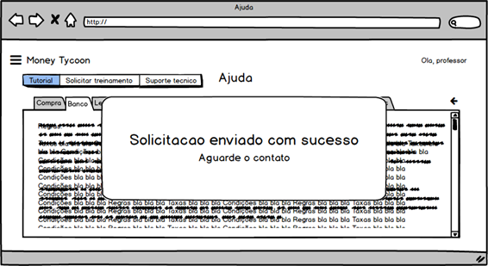

16.3.7 Relatório

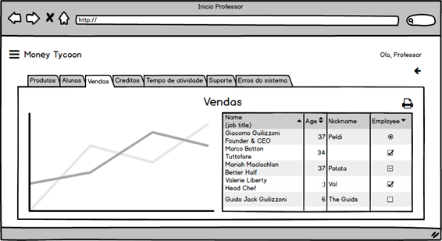

16.3.8 Consulta perfil

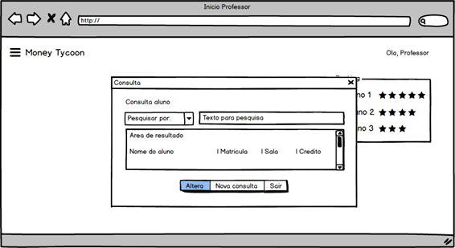

16.3.9 Adiciona crédito

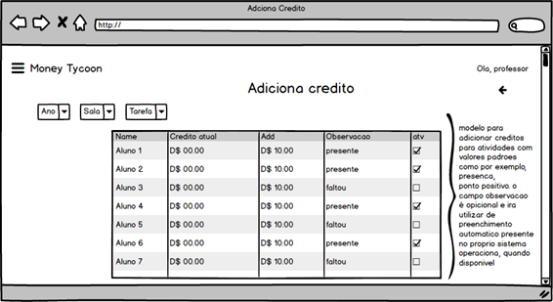

16.3.10 Caixa

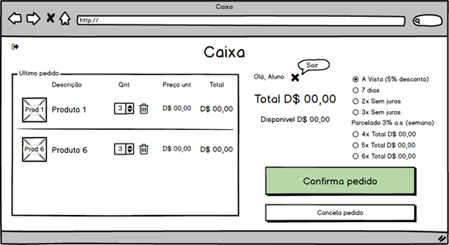

16.3.10.1 Confirmação de pagamento de pedido

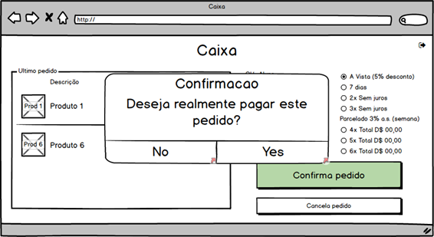

16.3.10.2 Mensagem pedido concluído

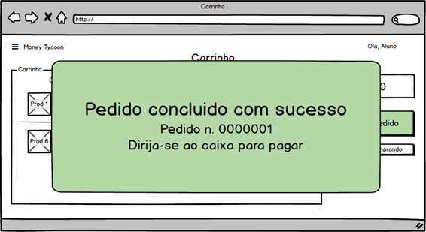

16.3.10.3 Mensagem de solicitação do cartão

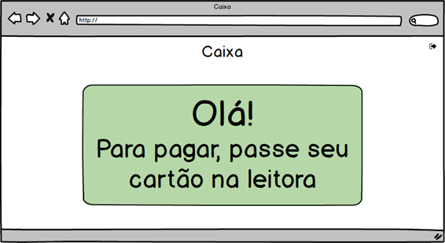

16.3.10.4 Confirmação de pagamento

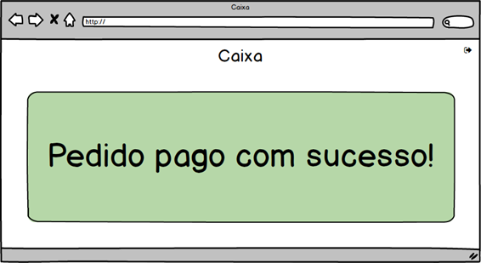

* 1. Administrador Master

16.4.1 Tela Inicial

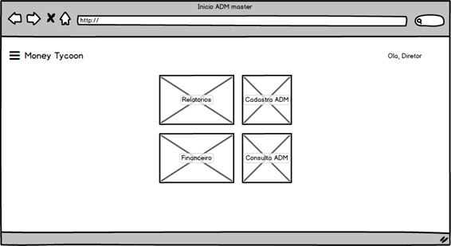

16.4.2 Menu

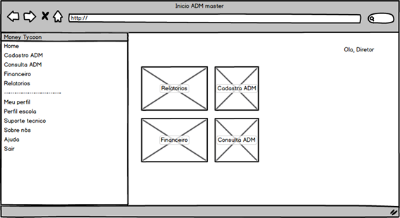

16.4.3 Meu perfil

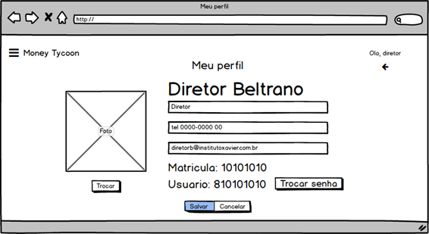

16.4.4 Perfil escola

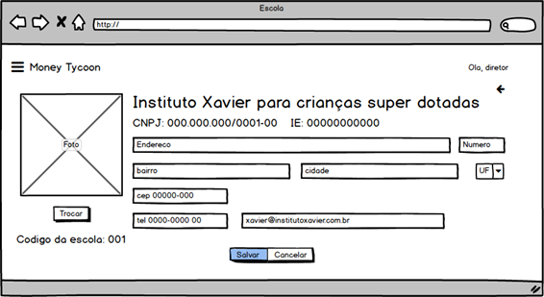

16.4.5 Cadastro professor

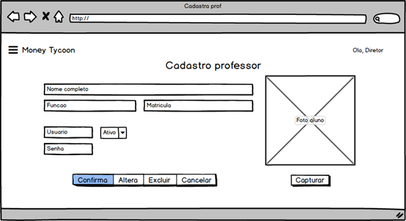

16.4.6 Relatório

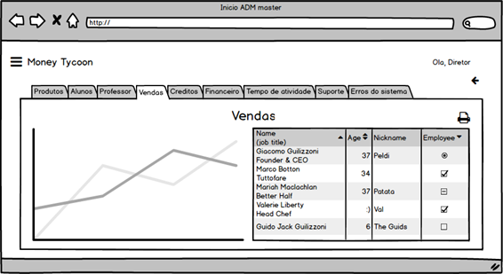

16.4.7 Consulta professor

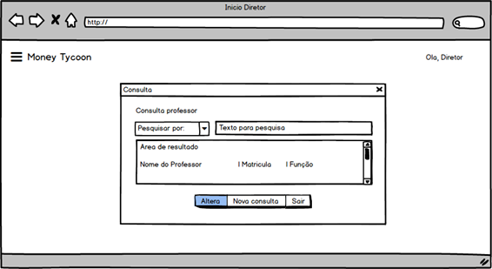

16.4.8 Financeiro

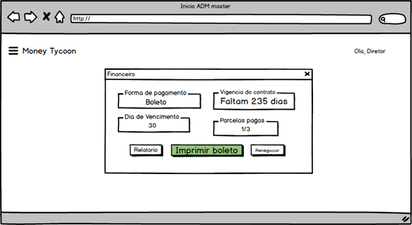

16.4.9 Sobre Quâttico*

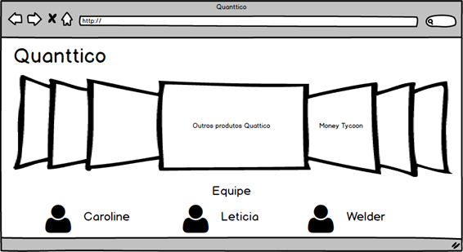

16.5 Administrador Quânttico

16.5.1 Tela inicial

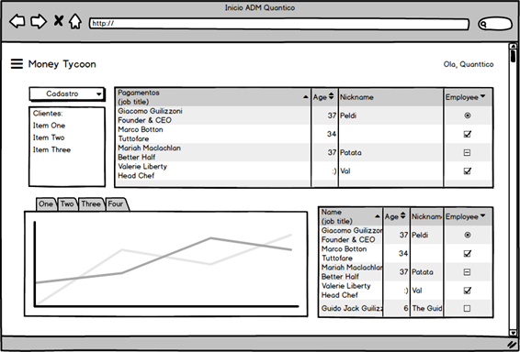

16.5.2 Menu

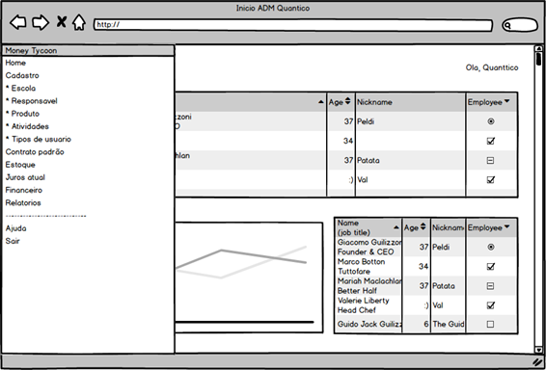

16.5.3 Cadastro Master

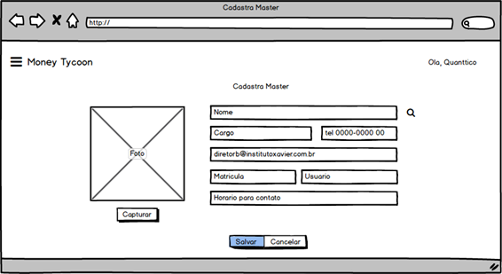

16.5.3 Cadastro escola

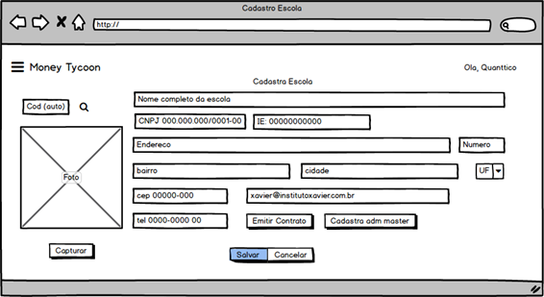

16.5.4 Contrato Quânttico

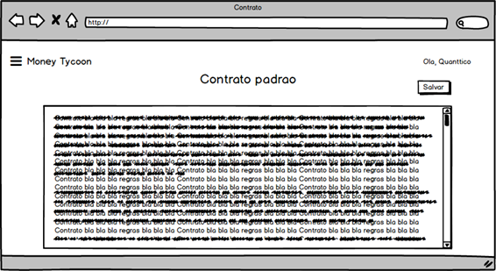

16.5.5 Financeiro escola

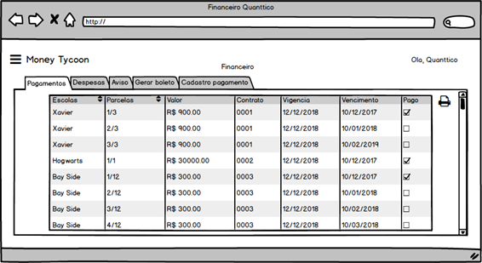

16.5.5.1 Gerar boleto

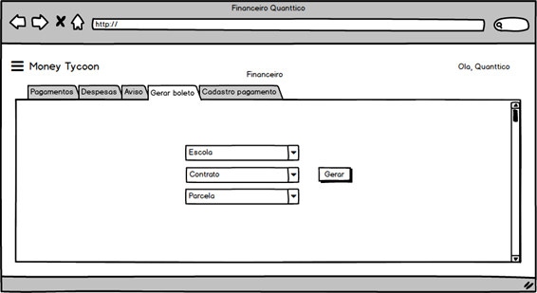

16.5.5.2 Cadastro de pagamento

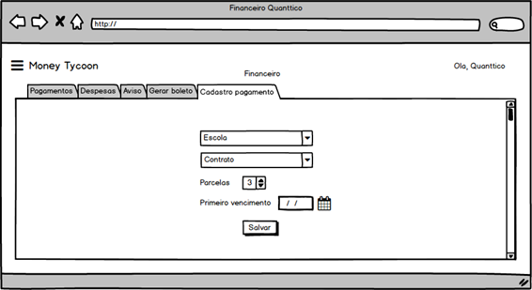

16.5.5.3 Aviso

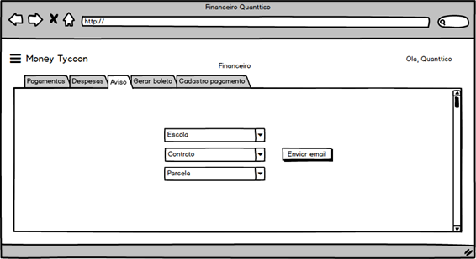

16.5.5.4 Despesas

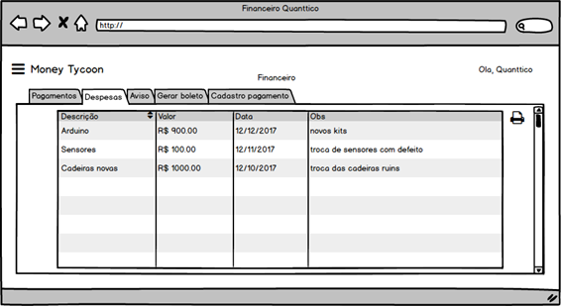

16.5.6 Cadastro Produto

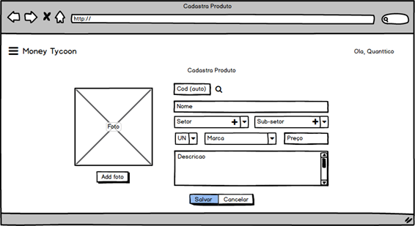

16.5.7 Juros do sistema

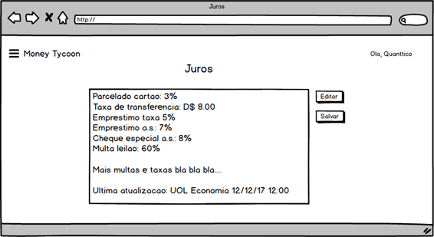

16.5.8 Chamada suporte

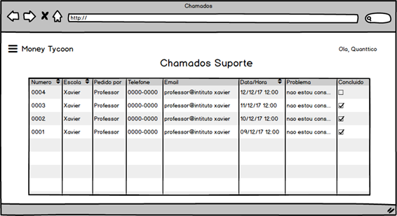

16.5.9 Relatório

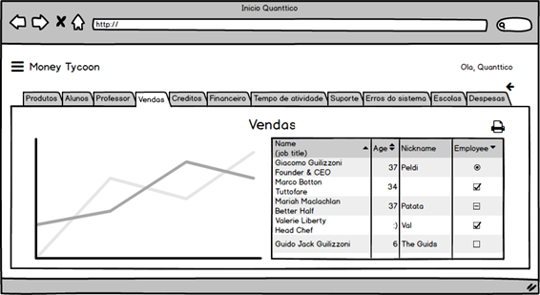

16.5.10 Consulta perfil

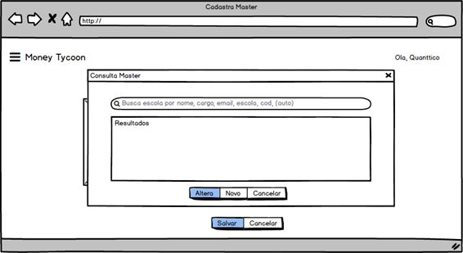

16.5.11 Consulta produto

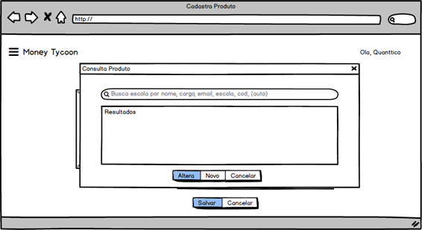

16.5.12 Atividades

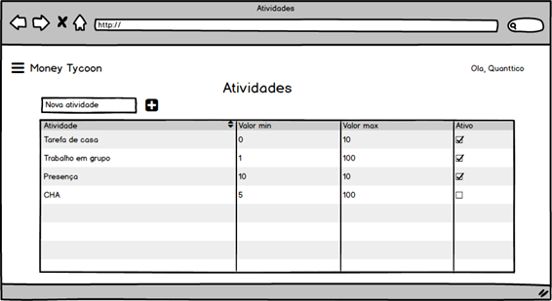

16.5.13 Usuários

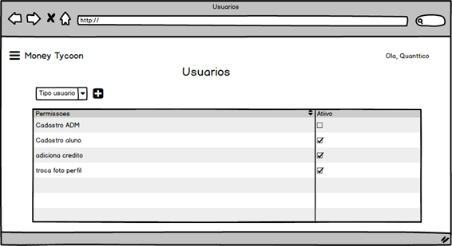

16.5.14 Estoque

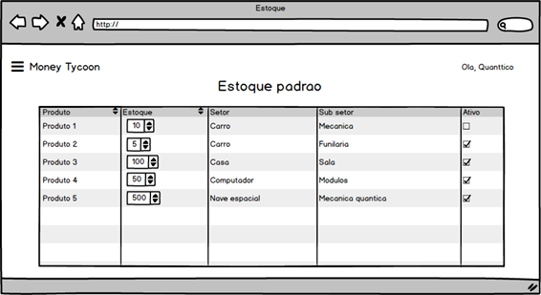

1. Estilo gráfico

Para definir melhor um estilo gráfico que seja atraente ao público alvo, foi realizado um questionário feito pelo Google Forms, onde obtivemos 36 respostas conforme anexo A.

Pode-se observar que a faixa etária do público está em transição entre a fase infantil e adulto. Apesar de não se considerarem mais crianças, ainda não estão prontas para trocar de realidade. Constatou-se que matemática é uma das matérias preferidas dos alunos, e também que há um grande interesse em aprender por meio de jogo. Com isto, conclui-se que para que o sistema atinja com maior abrangência, ele deverá ser próximo há realidade adulta, mas com influencias ainda infantis.

Com o público conectado às redes sociais é de grande importância manter a aparência neste mesmo padrão para torna-lo familiar. Este padrão é caracterizado por cores frias, Flat (sem efeito 3D e cor única), responsividade a qualquer plataforma, bordas demarcadas e um ponto muito importante a ser ressaltado, todas as opções sempre estão disponíveis aos olhos na tela.

O que irá dar ao sistema a conexão com o mundo infantil será a utilização de um personagem que estará presente em todas as ações no sistema, auxiliando a usabilidade e ilustrando o jogo.

1. Paleta de cores

Em todo o site serão utilizadas 2 cores, ambas disponíveis na customização do framework MDL. A cor Blue como primaria e Deep Orange como secundaria. Cada uma das cores terá variações de acordo com a seguinte escala.

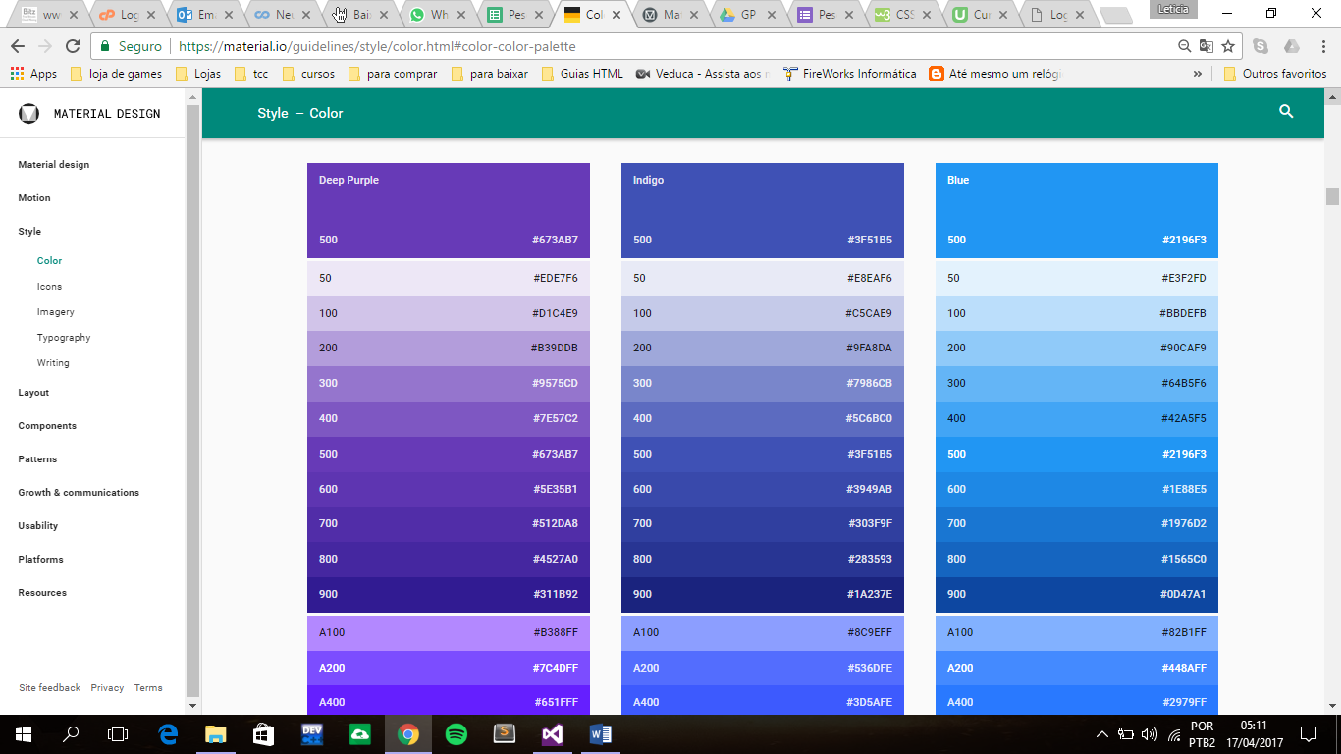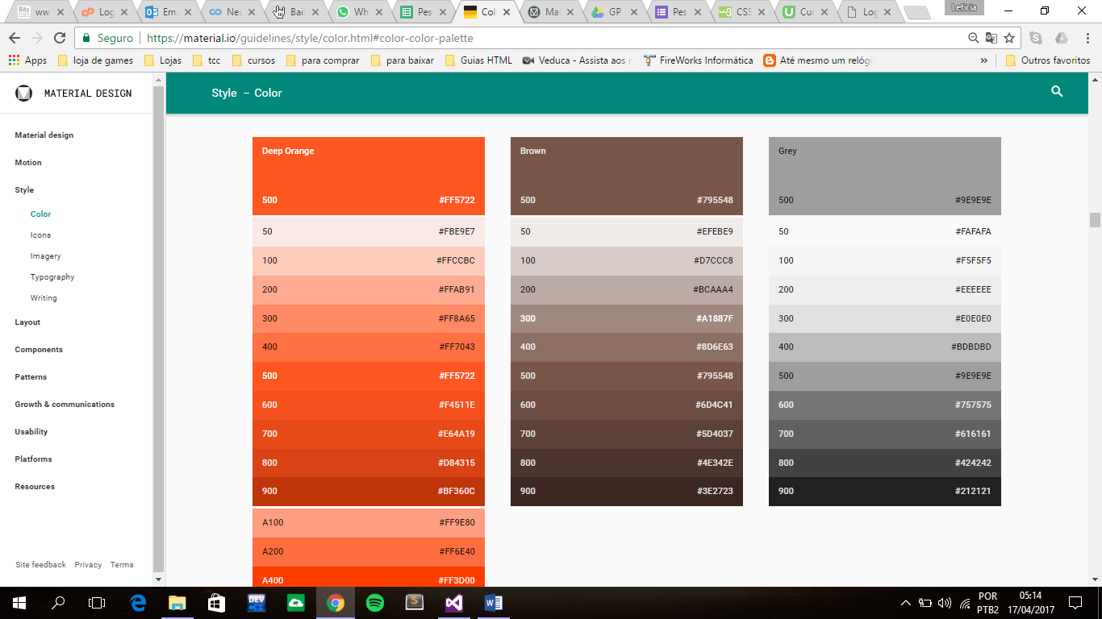

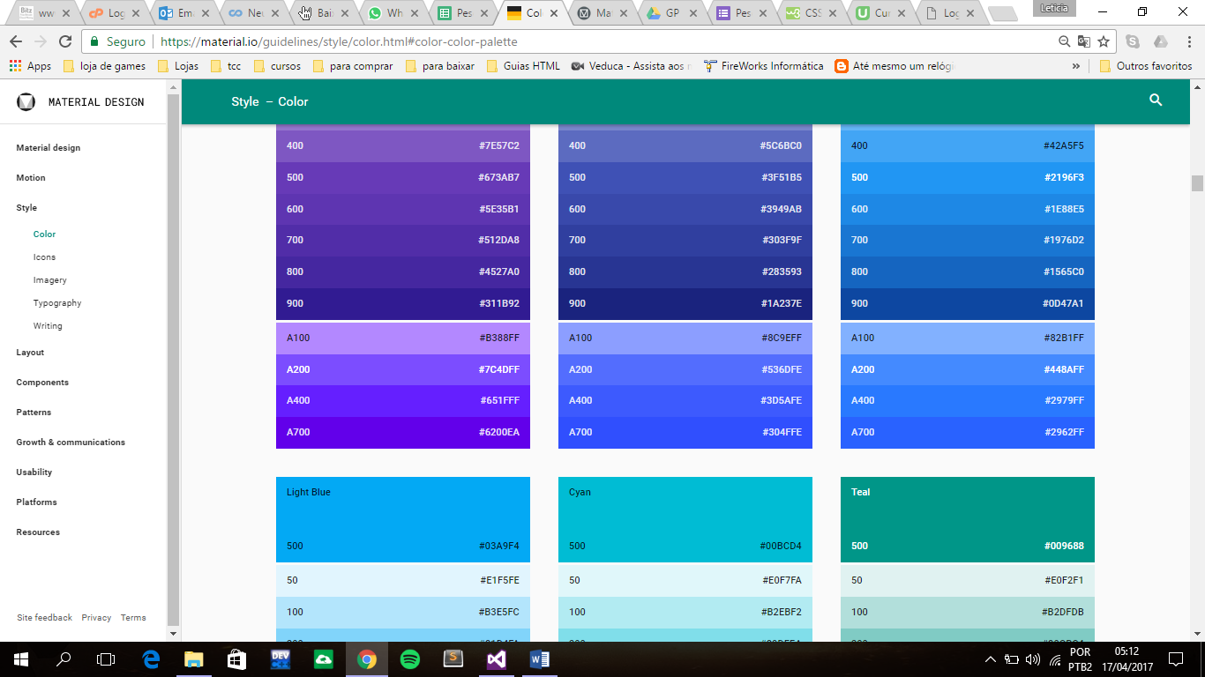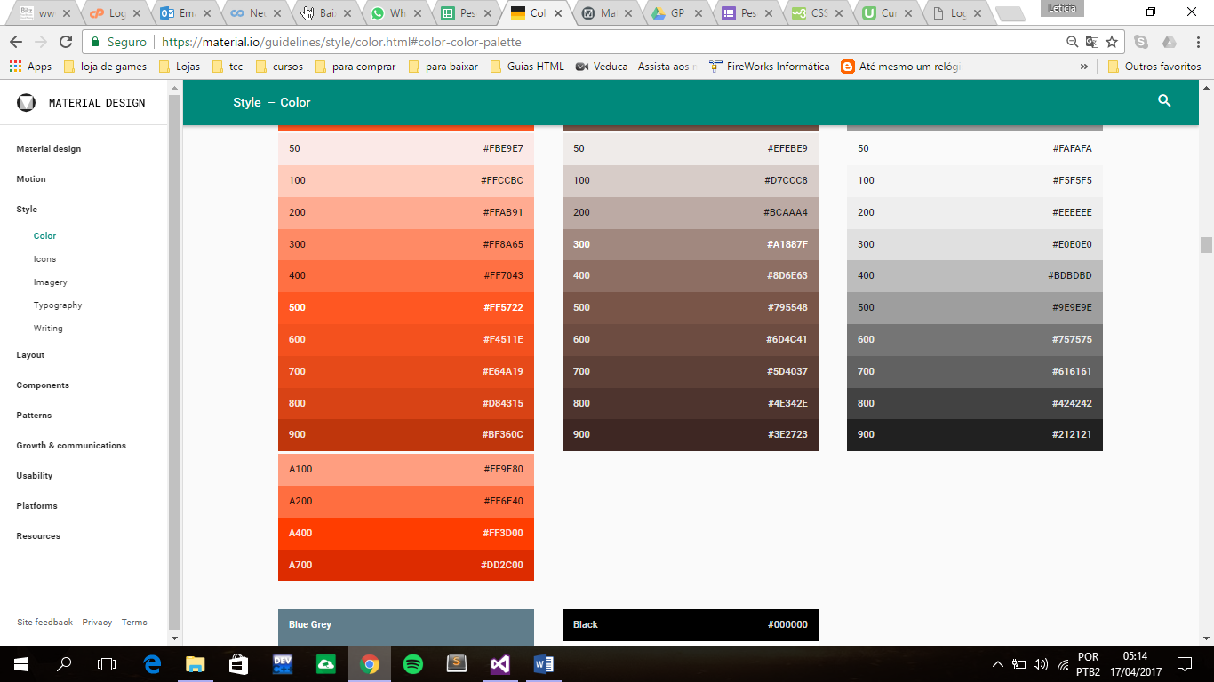

Figura - Escala das cores principais

Como cores auxiliares, principalmente para serem usadas de fundo aonde não será aplicado estampa, será utilizado uma escala de cinza demonstrando sutileza e respeito segundo a psicologia das cores.

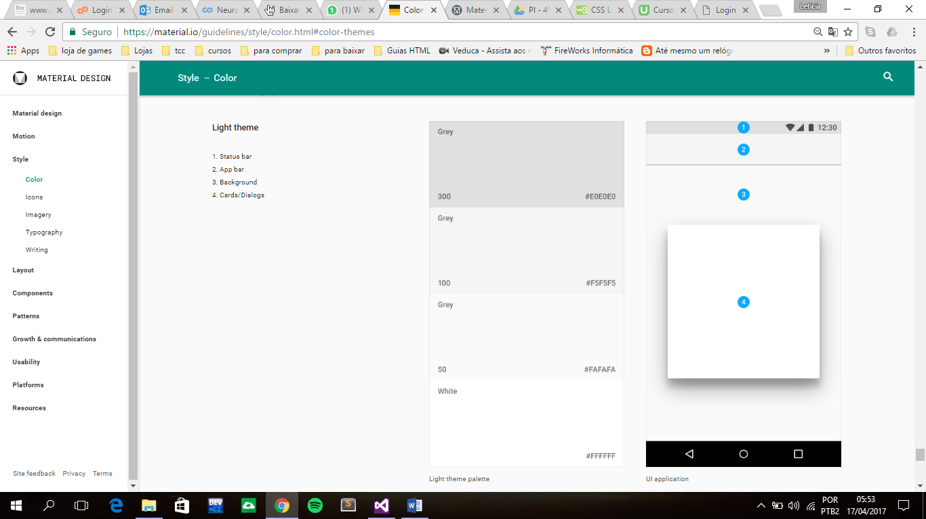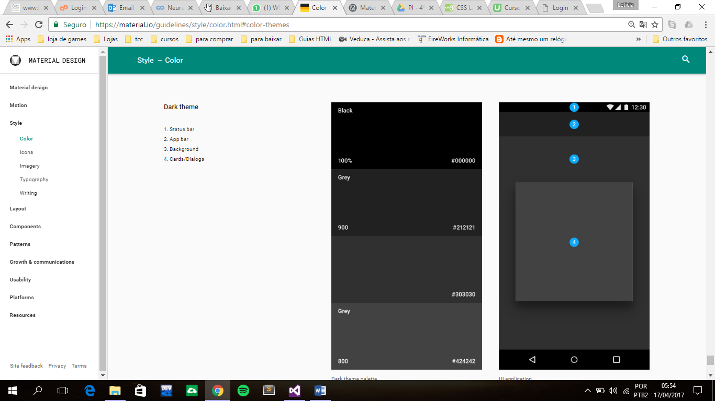

Figura - Escala de cinza

A partir da pesquisa constatou-se que a cor azul é a preferida do público-alvo, de acordo com a psicologia das cores, viu-se que é uma cor fria que transmite liberdade, tecnologia, serenidade, e harmonia para o ambiente do sistema, sendo complementada com a cor laranja que significa entusiasmo, alegria, energia, criatividade, ludismo. O laranja dá o equilíbrio no azul de acordo com o disco de cores, pois o azul acalma a mente e aumenta a concentração tornando o ambiente propício para execução de tarefas, já o laranja é vívido, mantem a mente ativa, não ocasionando sono e fome, pelo seu aspecto alegre está associada à atividade infantil que é sempre ativa.

1. Família tipológica

A família tipológica utilizada será a disponibilizada pelo próprio framework MDL, sendo empregada como primeira opção a família Roboto e caso não haja aplicação será utilizada família Noto. Sendo a Roboto letra padrão no Android e Noto letra padrão para todos os idiomas no Chrome e Android não abrangidos pela Roboto.

**Tipos de script**

* Inglês e Inglês-like (latino, grego, e cirílico)
* Denso (chinês, japonês e coreano)
* Alto (sul e sudeste asiático e línguas do Oriente Médio)

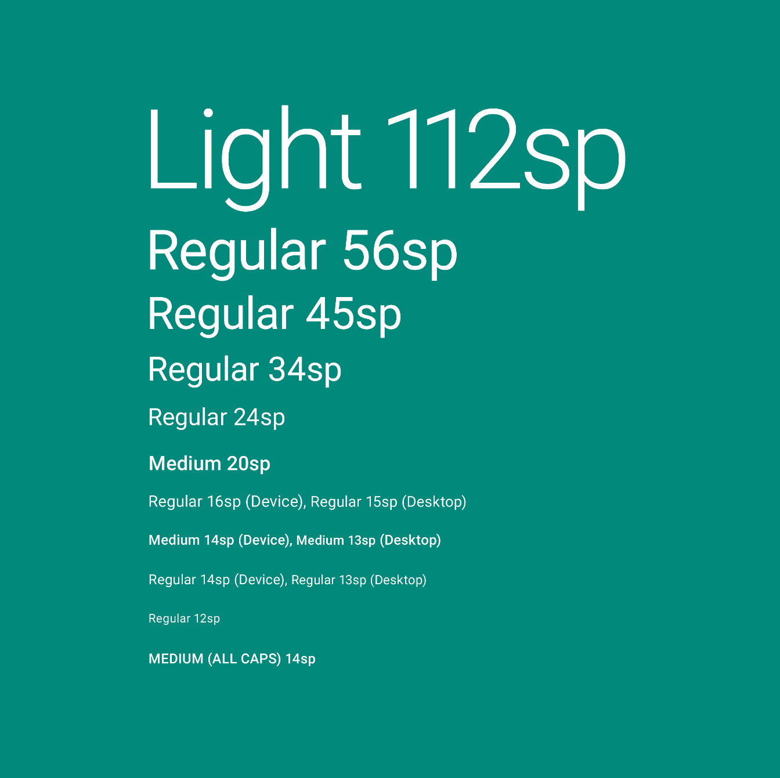

Figura - Exemplos de tamanho para o texto

**Barra de aplicativos**

Estilo do título, Medium 20sp

**Botões**

Inglês: Médio 14sp

Denso: Médio 15sp

Alto: Negrito 15sp

**Subtítulo**

Inglês: Regular 16sp (dispositivo), 15sp (desktop)

Densos: Regular 17sp (dispositivo), 16sp (desktop)

Alto: 17sp regular (dispositivo), 16sp (desktop)

**Corpo de texto**

Inglês: Regular 14sp (dispositivo), 13sp (desktop)

Densos: Regular 15sp (denso), 14sp (desktop)

Alto: 15sp regular (dispositivo), 14sp (desktop)

**Taxas de contraste de texto**

Mínimo: 4.5: 1

Preferencial: 7: 1

**Tipo de letra**

**Roboto**

Roboto foi projetado trabalhar na maior parte de plataformas. É uma tipografia limpa, larga, clara, e ergonômica.

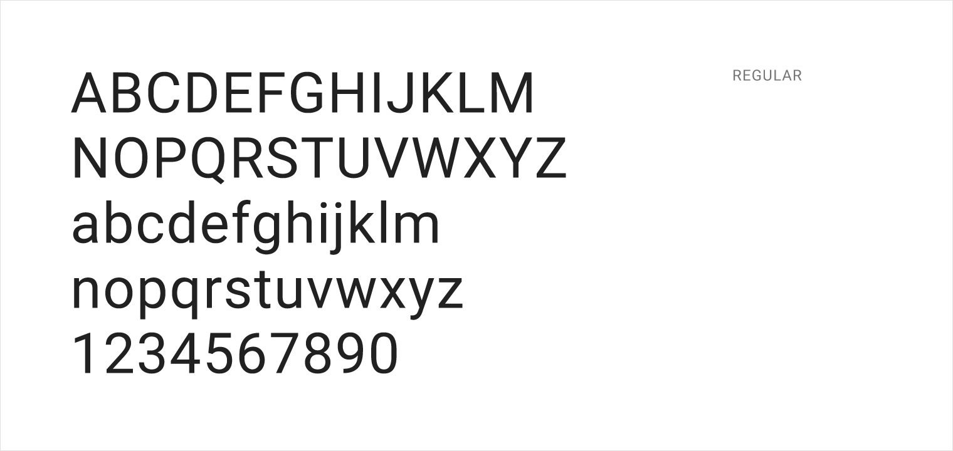

Figura - Roboto de A a Z e numeral

Roboto tem seis pesos: fino, claro, regular, médio, bold (realce), e preto.

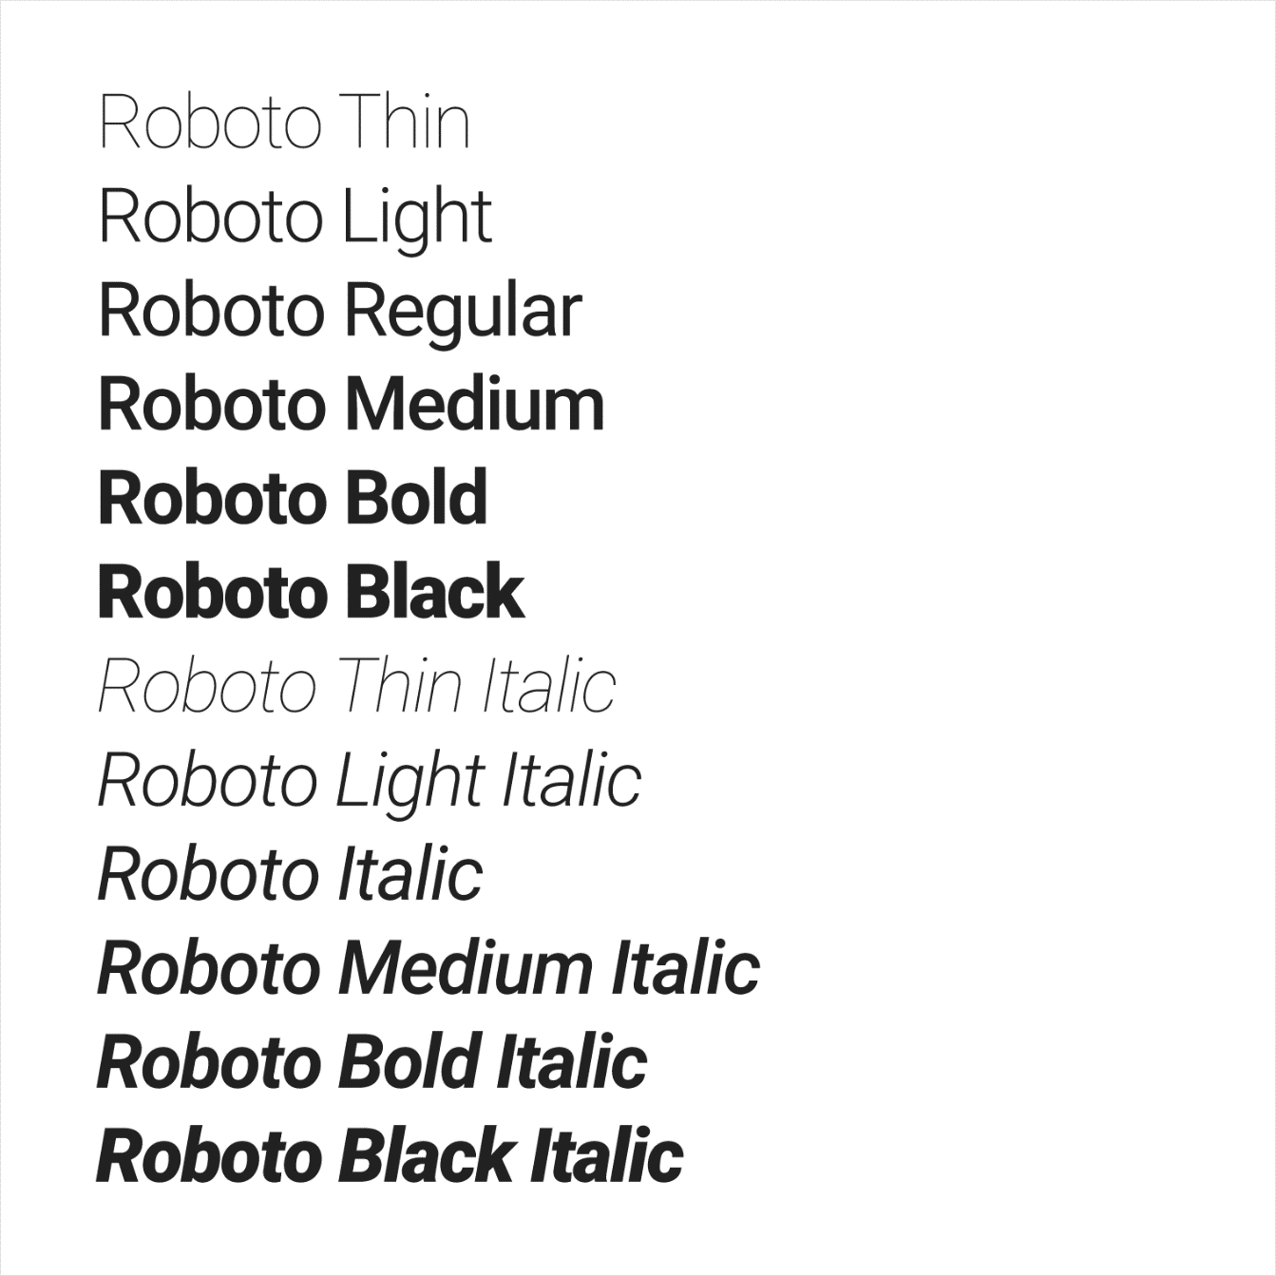

Figura - Exemplo de pesos da fonte

**Noto**

Para dispositivos que não aceitam a fonte Roboto, será automaticamente substituída pela Noto.

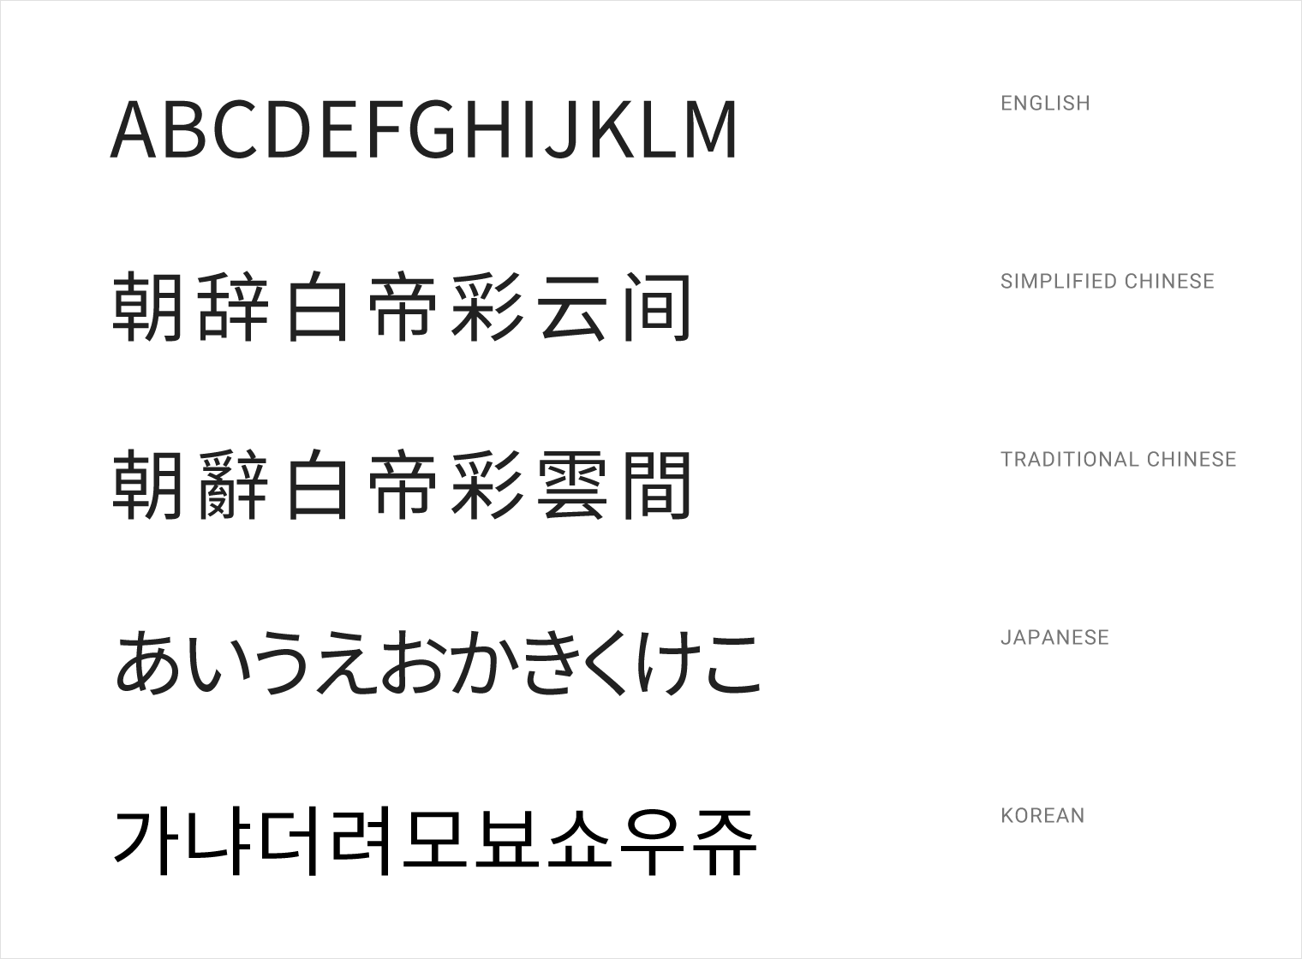

Figura - Exemplo da fonte Noto

**Altura da linha**

Para obter uma legibilidade adequada e estimulação adequada, as alturas de linha foram determinadas com base no tamanho e peso individuais de cada estilo. Envolvimento de linha aplica-se apenas a Corpo, Subhead, Headline e os estilos de exibição menores. Todos os outros estilos devem existir como linhas simples.

Inglês e Inglês-like scripts

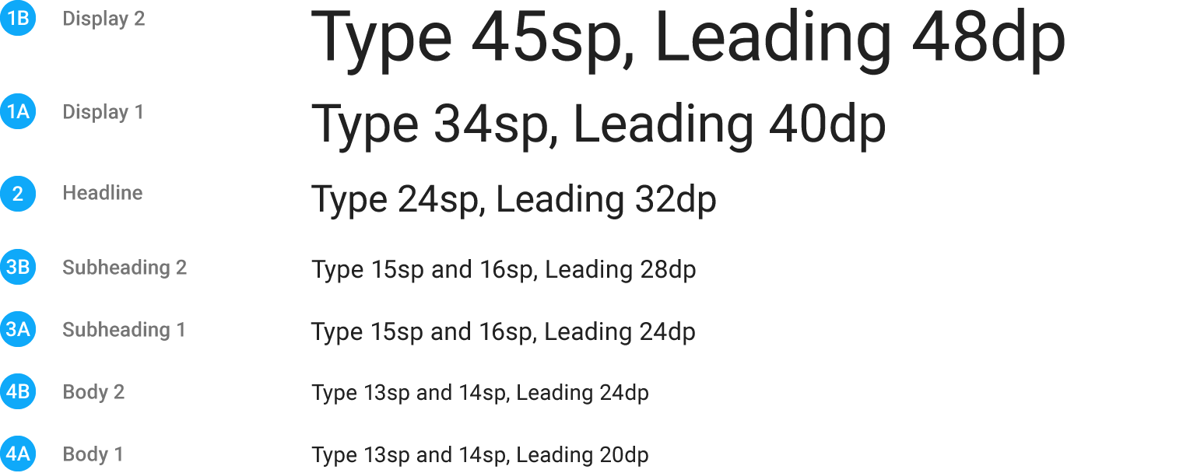

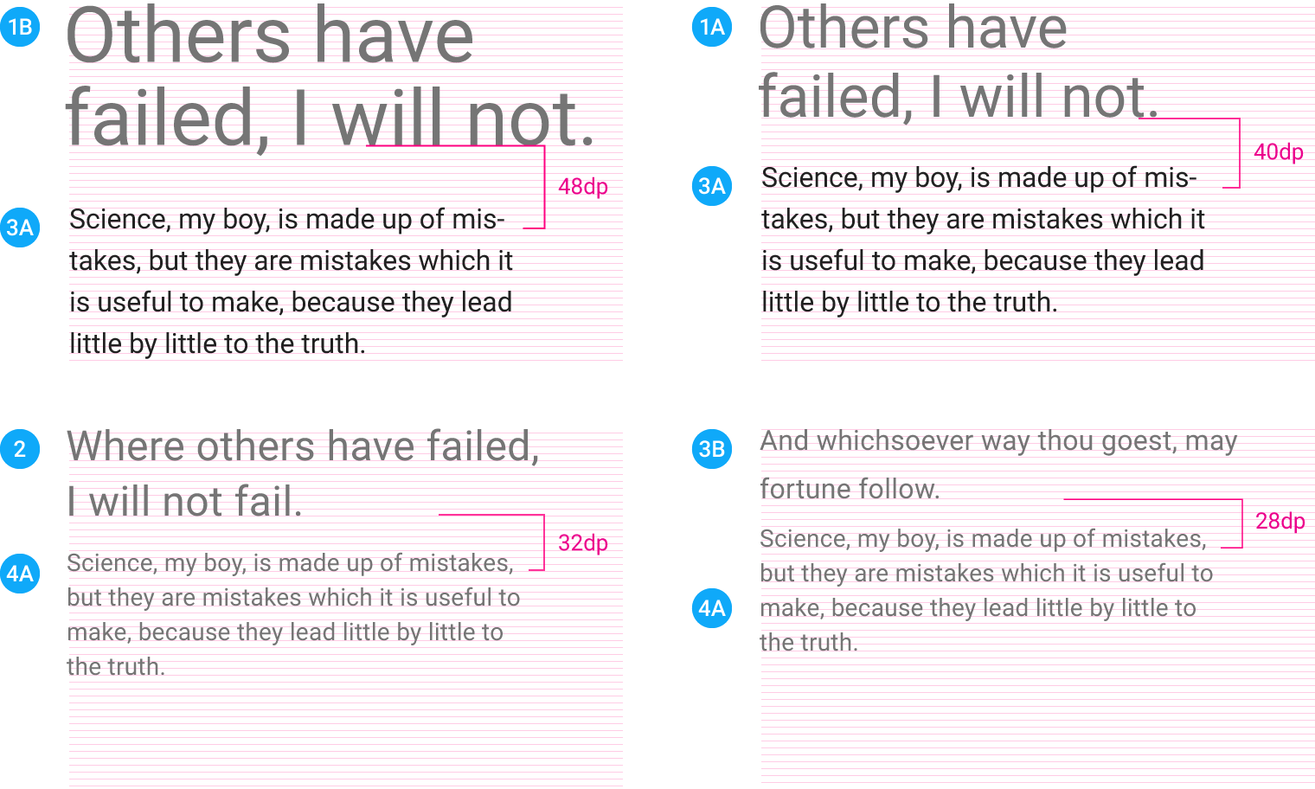

Figura - Exemplo de espaçamentos

**Cores e contraste**

Uma cor de texto que é muito semelhante à cor de fundo é difícil de ler. Texto com muito contraste também pode ser difícil de ler. Isto é especialmente verdadeiro de texto de cor clara contra fundos escuros.

O texto deve manter uma relação mínima de contraste de pelo menos 4,5:1 (calculada com base nos valores de luminância) para legibilidade. É preferida uma proporção de 7:1. Essas combinações de cores também consideram relações de contraste para usuários que percebem cores de forma diferente.

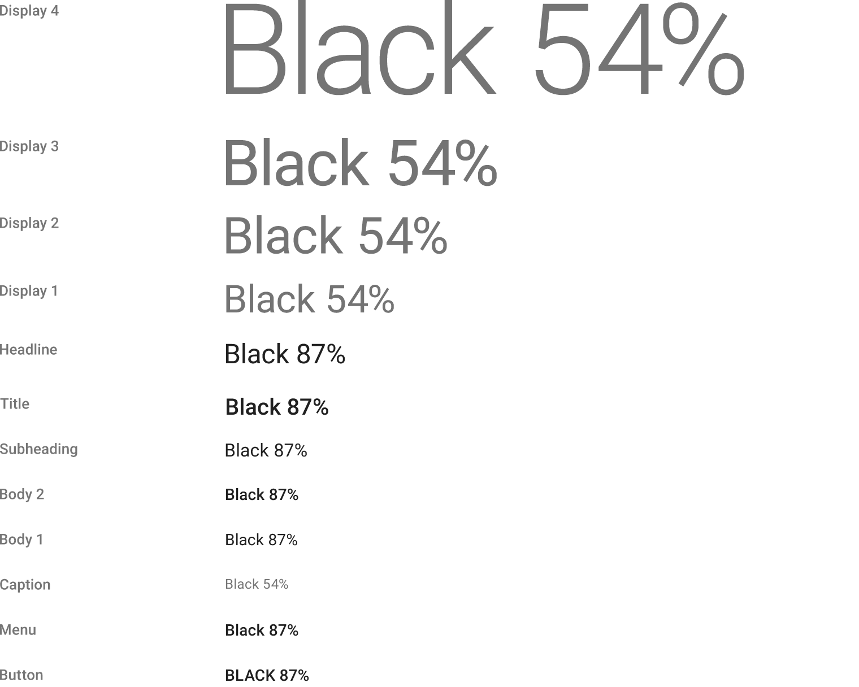

Figura - Contraste para vários estilos de texto

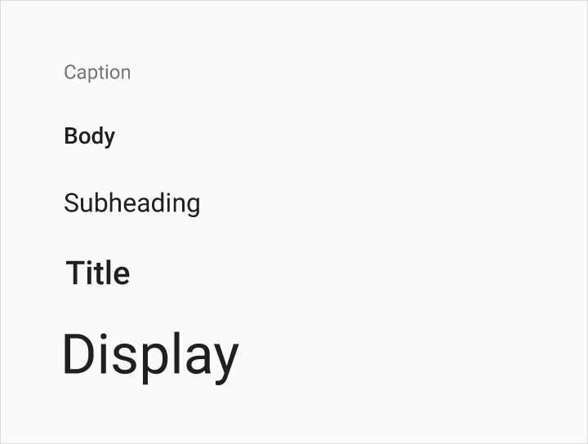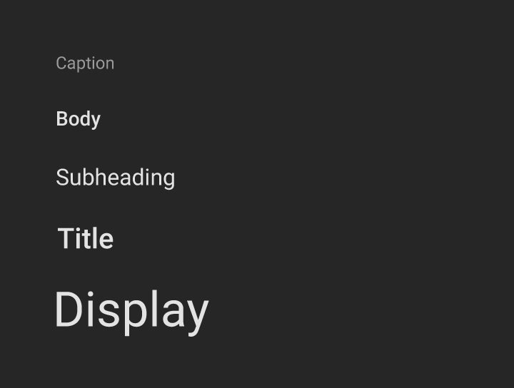

Figura - Contraste sobre fundo claro e escuro

1. Cartela de ícones

O framework MDL possui uma biblioteca vasta de ícones, sendo os itens a seguir utilizados no Money Tycoon:

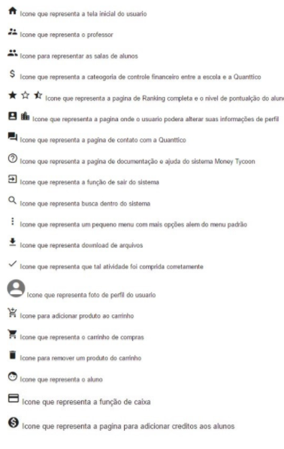

1. Dez Heurísticas de Nielsen

|  |  |  |  |
| --- | --- | --- | --- |
| Dez Heurísticas de Nielsen | | Site Money Tycoon |  |
| 1 | Feedback | No site será identificado como feedback as mensagens mostrando, como por exemplo, confirmação de cadastro, confirmação de alteração, confirmação de produto adicionado ao carrinho (janela modal). | C:\Users\Le\AppData\Local\Microsoft\Windows\INetCache\Content.Word\Produto leilao conf.png |
| 2 | Falar a linguagem do usuário | O site será focado para alunos em idade escolar do 7º ano, entre 11 e 12 anos, onde serão utilizados muitas imagens, ilustrações, cores fortes, linguagem informal, objetiva e clara. | C:\Users\Le\AppData\Local\Microsoft\Windows\INetCache\Content.Word\Inicio aluno.png |
| 3 | Saídas claramente demarcadas | Há qualquer momento o aluno poderá cancelar, alterar ou retornar da tarefa em que esteja realizando. | C:\Users\Le\AppData\Local\Microsoft\Windows\INetCache\Content.Word\Caixa aluno.png |
| 4 | Consistência | Tendo como base o manual de marca, será desenvolvido a master page levando em consideração o padrão dos principais e-commerces existentes. | https://lh6.googleusercontent.com/7UH8SquYLtv3OcNgjDXGF25lwfFDeXIZWb6f7RELcP8dcJknV9WCU2rlas1gEWMOQx0UiASVVZ7_2BD0t1q8s2jcC2txINc4SldLaaS2OH3OS4ij3ppFsK4iySUOj1ytyXA_W9zd |
| 5 | Previnir erros | Para previnir o erros os campos terão uma máscara de preenchimento afim de auxiliar na interação do usuário, legendas nos botões e formulários, poucas informações na tela, links por meio de botão de imagem. | https://lh3.googleusercontent.com/MQDohu9-XH5aMfr1ZaWn3fI8YnIacsU4EDvP65uCAsHqlYzQvS9OnM0n-YWx289204CqjzBjhYo0qVqakGFlt7ApCe50Kdf6IXuougmD2bxoOOe18MDU-b2T9kU0SKsAw61Y2fpp |
| 6 | Minimizar sobrecarga de memória do usuário | Serão utilizados diversos botões ilustrativos posicionados estrategicamente para auxiliar na tomada de decisão dentro do sistema. |  |
| 7 | Atalhos | Barra de navegação em todo o site como menu dropdown dando acesso a todos os links que o usuário tem permissão, além do layout convencional de e-commerce. | C:\Users\Le\AppData\Local\Microsoft\Windows\INetCache\Content.Word\Inicio ADM master menu.png |
| 8 | Diálogos simples e natural | A linguagem do site será voltada para alunos do 7º ano, por isso não serão utilizadas palavras difíceis, e as informações serão apresentadas de forma clara e direta para realização da atividade. | C:\Users\Le\AppData\Local\Microsoft\Windows\INetCache\Content.Word\Sonho.png |
| 9 | Boas mensagens de erro | A linguagem do site será informal com bastante ilustrações auxiliando o usuário caso tenha cometido algum erro ou tenha alguma dificuldade de compreensão. |  |
| 10 | Ajuda e documentação | Se for necessário, no menu dropdown terá um link para documentação e manual do usuário, também será realizado um treinamento pessoal agendado. | C:\Users\Le\AppData\Local\Microsoft\Windows\INetCache\Content.Word\Inicio professor menu.png |

1. W3C

* Responsivo para desktop, tablet e smartphone.
* Linguagem objetiva, auto-explicativo, padrão de barra de navegação e menu.
* Disponível para o usuário somente o que é necessário.
* Imagens pequenas e leves, estampa para background.
* Paleta de cores é disponibilizada pelo framework da Google, Material Design Lite customizado com light green e amber, assim o contraste e a combinação já foram planejadas pela Google.
* Pensado para touch screen, evitando o uso de teclado.

1. Mensagens de erro

Para mensagens de erros em campos de entrada de texto, o campo irá trocar para a cor vermelho (#DF3923) conforme exemplo abaixo.

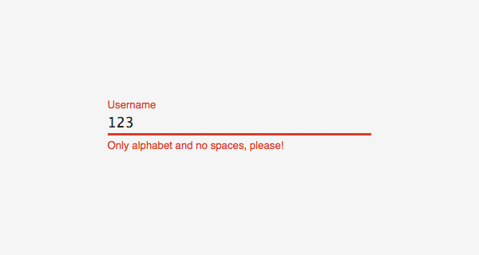

Figura - Exemplo de mensagem de erro

As mensagens irão informar e guiar o usuário a corrigir o erro. Na tabela abaixo esta descrita às previsões de erros e sua mensagens.

|  |  |  |
| --- | --- | --- |
| Local | Erro esperado | Mensagem |
| Campo de inserção de e-mail | Texto sem componentes básicos de e-mail como, por exemplo, @provedor.com | Por favor, inserir um e-mail valido (usuário@provedor.com) |
| Campo de usuário | Texto com caracteres não permitidos | Somente letras e números |
| Campo de senha | Texto com tamanho ou falta de caracteres especiais | A senha deve ter 8 caracteres ente letras, números e caracteres especiais *.%# |
| Campos de Cep, telefone, CNPJ, IE | Texto com caracteres diferentes de números | Digite somente números |

Fontes Bibliográficas

<http://www.administradores.com.br/artigos/economia-e-financas/robert-kiyosaki-na-expo-money/33919/>

<http://www.leaozinho.receita.fazenda.gov.br/parquinho/>

<http://websocialdev.com/entendendo-o-sistema-de-grid-do-bootstrap/>

<https://www.comersite.com.br/sites-responsivos-o-que-sao-eu-preciso-de-um>

<http://download.inep.gov.br/educacao_basica/censo_escolar/resumos_tecnicos/resumo_tecnico_censo_educacao_basica_2012.pdf>

<http://www.dabus.com.br/blog/2014/07/a-cor-na-arquitetura-escolar-e-sua-influencia-sobre-a-aprendizagem/>

<http://manualdoartista.com.br/como-usar-o-circulo-de-cores/>

<http://www.teoriadascores.com.br/psicologia-das-cores.php>

<https://material.io>

www.escolabrasileiragames.com.br

Anexo A

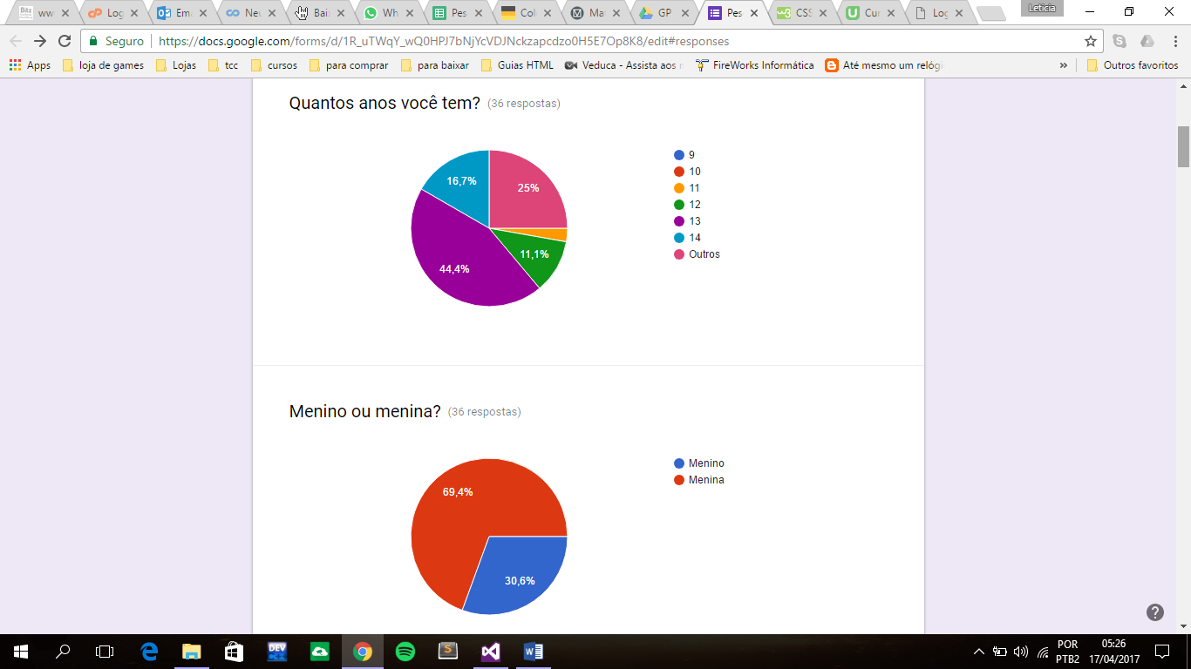



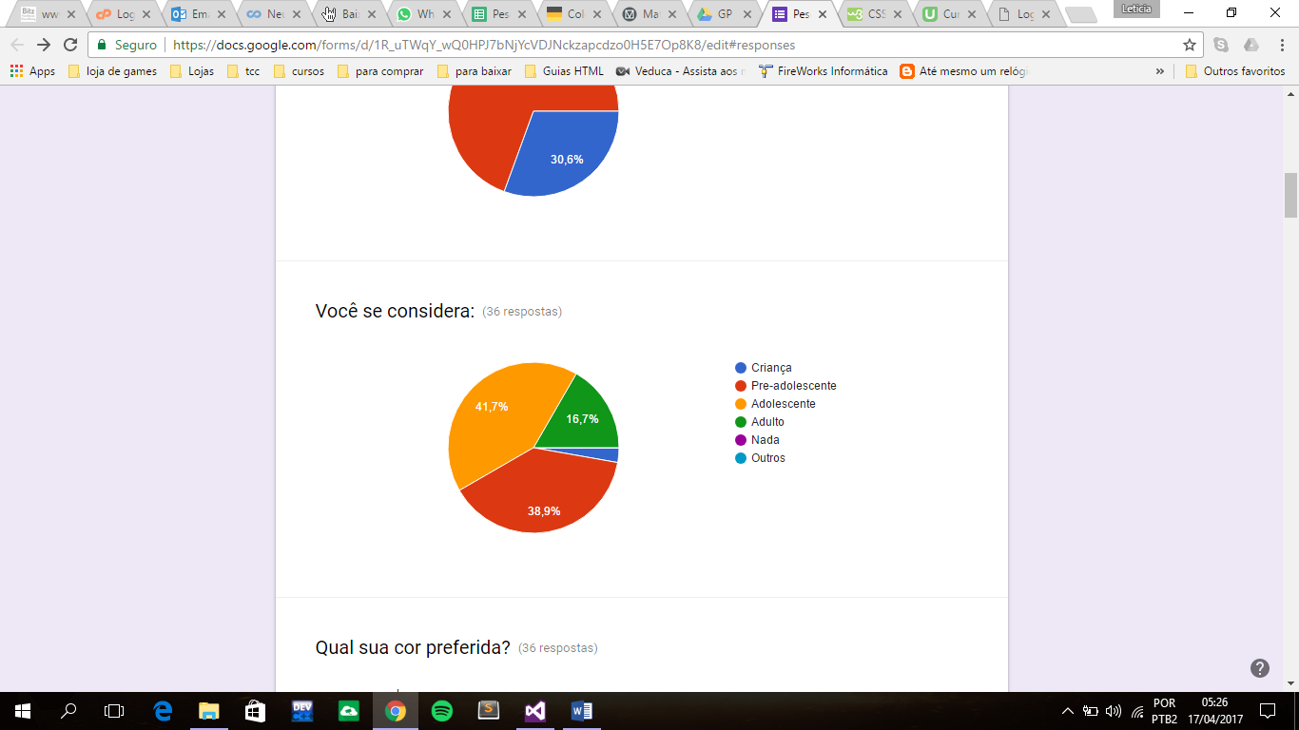

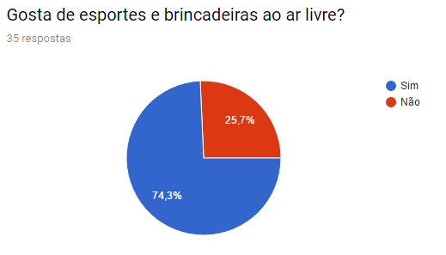 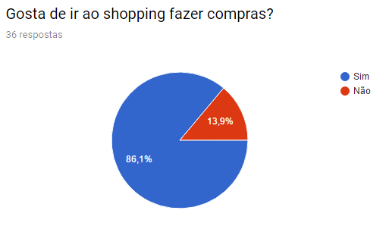

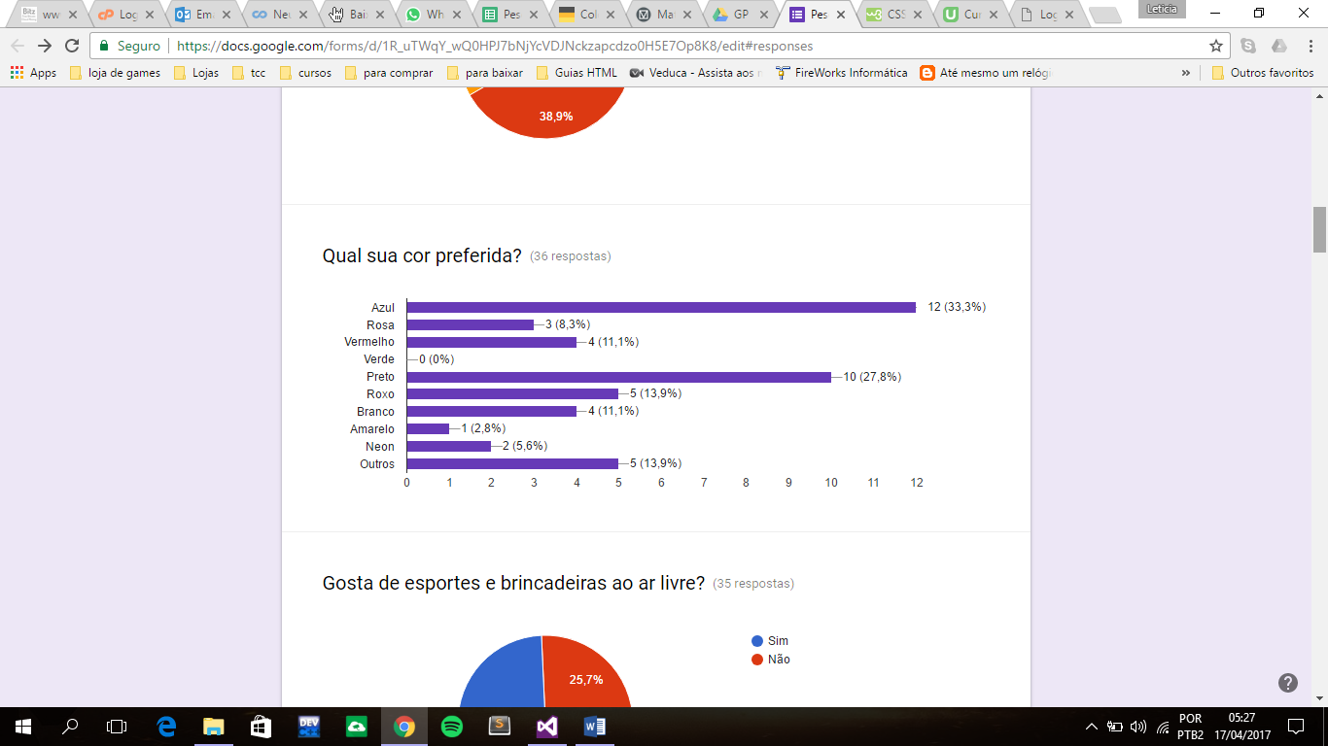

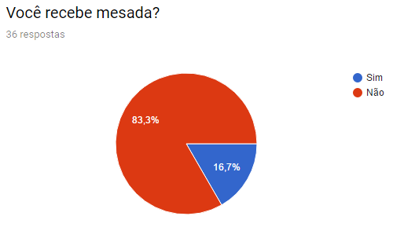

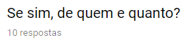

|  |
| --- |
| Não recebo (6 respostas) |
| 40 por mes da minha mãe |
| Minha mae 50 reais |
| 500 |
| mae 50 |

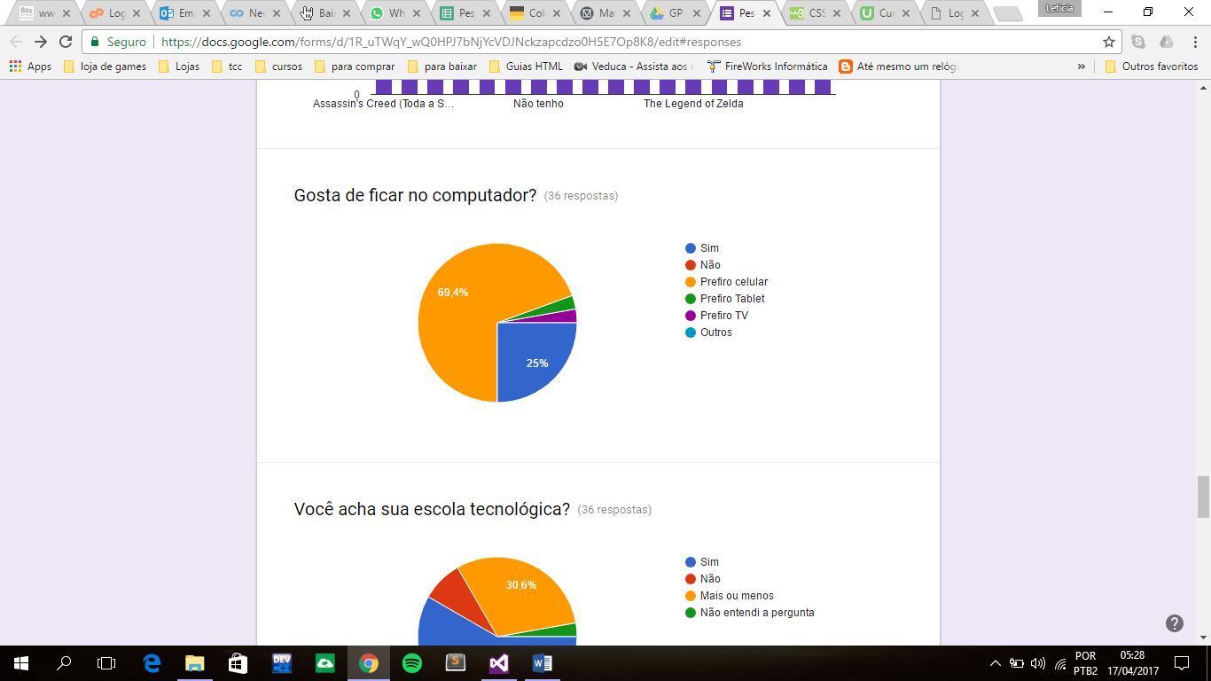

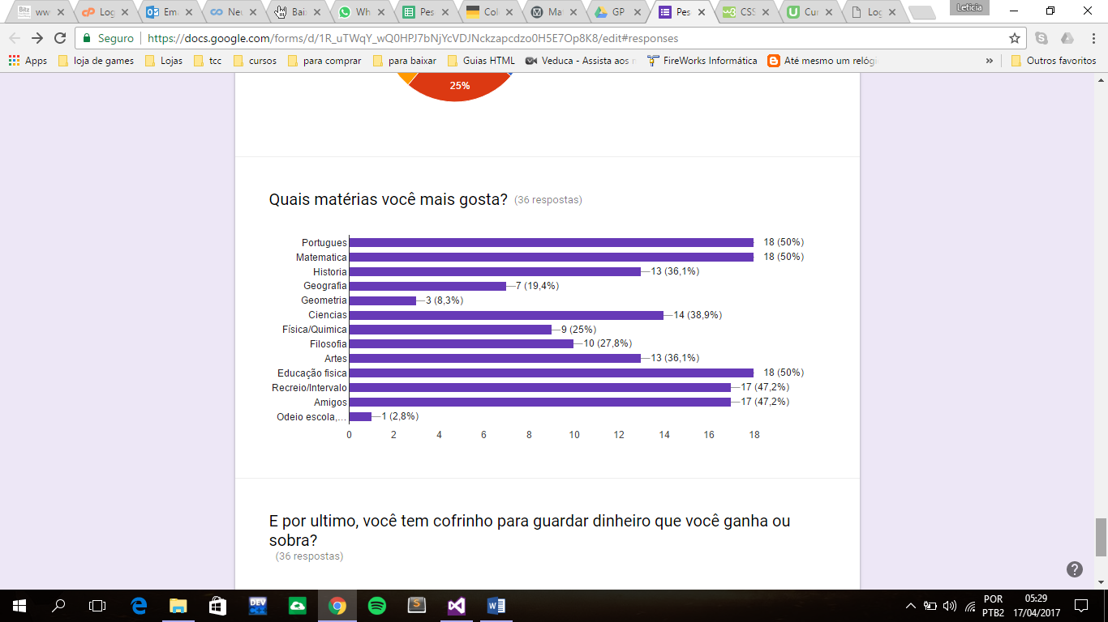

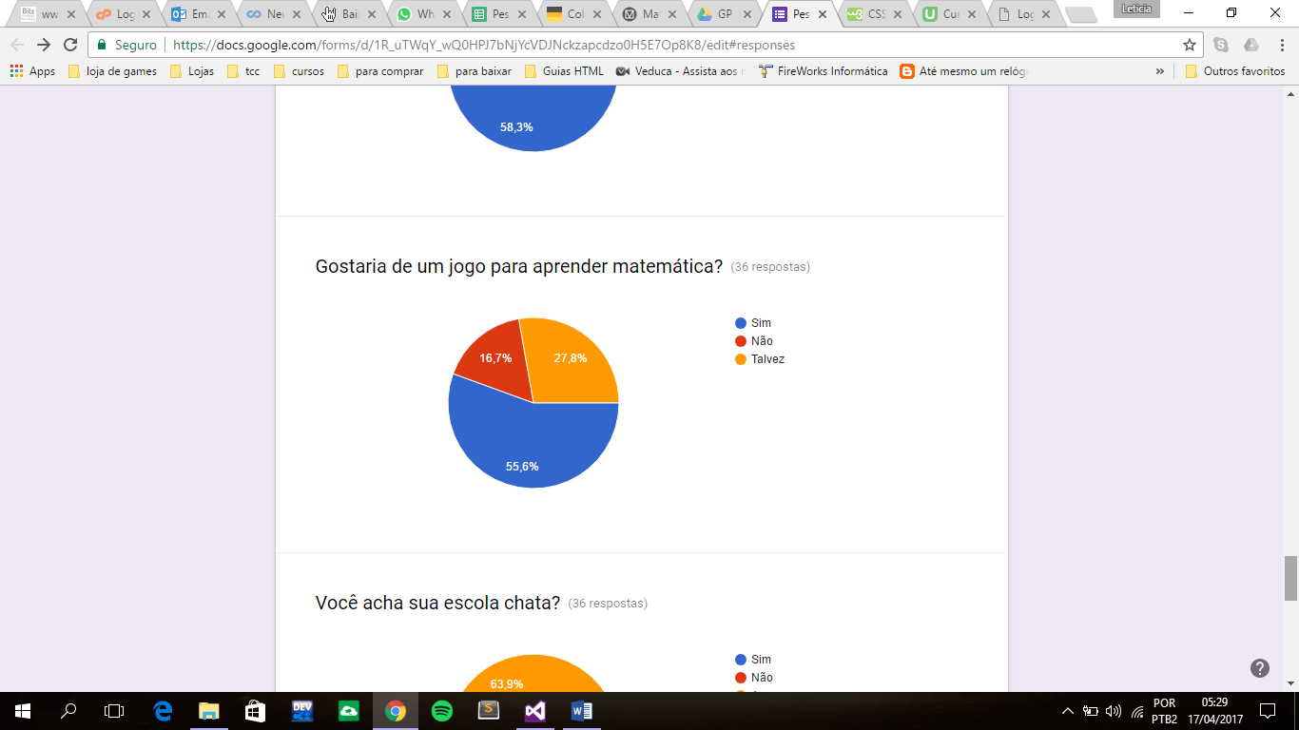

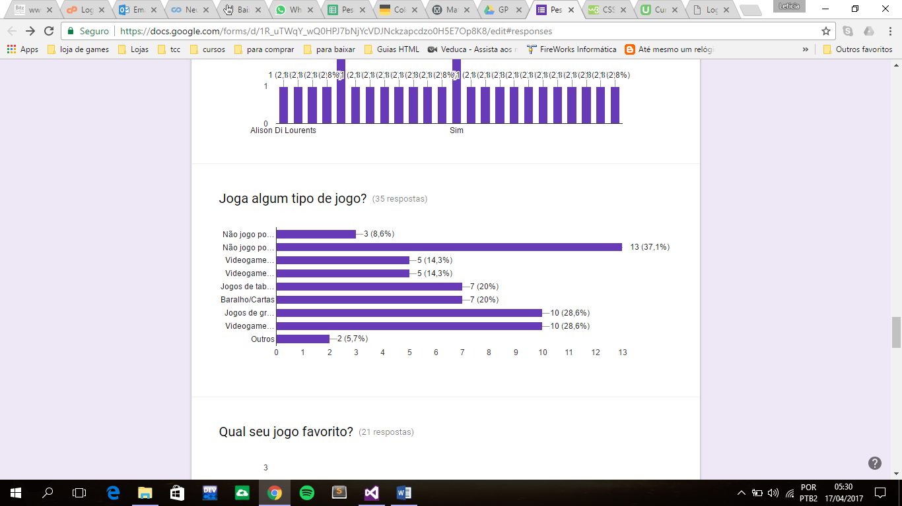

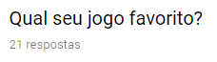

|  |
| --- |
| League of Legends |
| Jogo da vida |
| Uno |
| Vôlei |
| Pôker |
| uno |
| Diversos |
| Diversos |
| Tap Tap Dash |
| The Legend of Zelda |
| Vollei |
| Queimada |
| Terraria |
| Assassin's Creed (Toda a Saga) |
| jogo da vida |
| Não tenho |
| Just dance |
| Nenhum |
| Pes e FIFA |
| Não tenho |
| League of Legends |

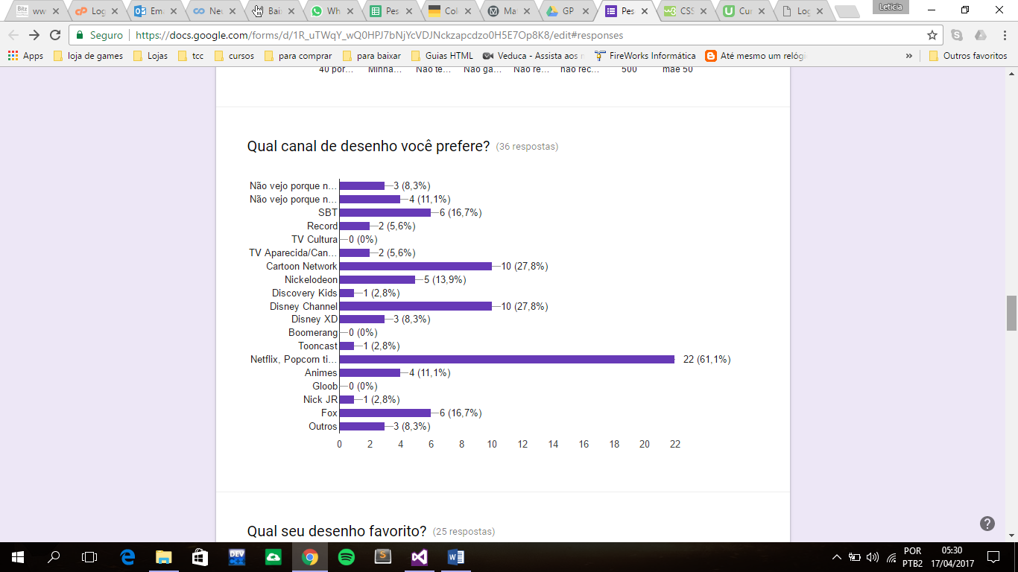

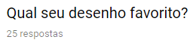

|  |
| --- |
| Pica-Pau |
| X men |
| Hora de Aventura |
| não tenho |
| Bob esponja |
| maravilhoso mundo de gumball |
| Sou luna |
| Nenhum,não gosto de TV |
| X-men evolution |
| Não tenho desenhos |
| Não tenho desenhos |
| Nenhum |
| Steven Universe ❤️ |
| X-men |
| Gravity Falls |
| Avatar: A Lenda de Aang |
| Bob sponja |
| petty little liars |
| Barbie |
| Pretty Little Liars |
| Pica pau |
| Naruto, dragon ball z, cavaleiros do Zodíaco, nanatsun no taizai |
| Barbie |
| pretty litle liard |
| Samurai Jack |

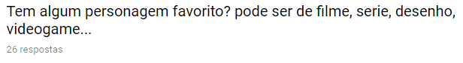

|  |
| --- |
| Vários, não dá pra citar apenas um(a). |
| wolverine |
| Naruto |
| uma linda mulher |
| Arqueiro verde |
| T-Rex |
| Sunny |
| Karol Sevilla |
| Série-Flash |
| The walking dead= daryl |
| Celular ,redes sociais |
| Celular ,redes sociais |
| Alison Di Lourents |
| Tate Langdon (AHS) |
| super girl |
| Edward Elric |
| Arqueiro ( Série Arrow) |
| Capitão America |
| hanna |
| Sim |
| Não... |
| Nao |
| Daryl Dixon, Rick Grimes, Glenn- personagens de the walking dead |
| Sim |
| hanna |
| Forrest Gump |

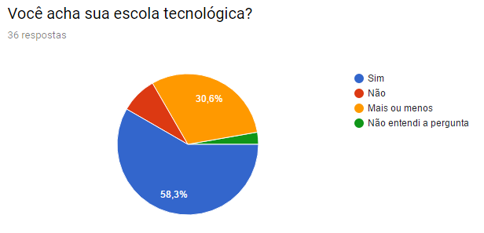



|  |
| --- |
| tudo |
| Saúde em primeiro lugar, mas também uma boa casa, um bom carro e uma formação. |
| Todos produtos Apple |
| Daria uma vida melhor à minha família |
| uma instituição pra crianças abandonadas e idosos |
| Amizade verdadeira |
| Um dinossauro |
| Roupas |
| Uma ong |
| Com calças |
| Um trabalho em que eu pudesse realizar meus sonhos |
| Doar um pouco de dinheiro para caridades |
| Uma biblioteca, um telescopio |
| uma casa grande com toda minha família e amigos |
| Como eu já seria rica ,teria tudo que eu quero então ajudaria as pessoas que preciso |
| Como eu já seria rica ,teria tudo que eu quero então ajudaria as pessoas que preciso |
| Um avião |
| Uma vida boa e estável, sem a necessidade de uma casa gigante e etc |
| Muitos cavalos |
| ajudaria as pessoas que nao tem condições a ter casas e mas condições financeiras |
| Um apt em sp |
| Antimatéria |
| antimatéria |
| Uma fazenda |
| Sla |
| i phone |
| Uma casa própria |
| Uma mansão |
| Uma casa com toda a minha família |
| Saúde |
| Paz |
| Amor |
| Uma casa própria |
| i phone |
| Gostaria de viajar pelo mundo |
| uma ONG |

